BAB III
ANALISIS DAN PERANCANGAN

Analisis
Usaha jasa perawatan hewan cukup menjanjikan, dikarenakan
banyaknya kesadaran masyarakat akan pentingnya merawat hewan peliharaan agar tidak mudah terkena penyakit dan selalu bersih. Usaha ini juga tidak lewat dari pengaruh factor pesaing-pesaingnya. Maka agar dapat bersaing dengan pelaku usaha lain diperlukan inovasi baru dalam menjalankan usaha pelayanan perawatan hewan. Inovasi yang dibutuhkan adalah peningkatan layanan yang diberikan kepada pelanggan seperti pemesanan layanan, informasi layanan, informasi biaya layanan dan fitur untuk cek status dari progres layanan cuci dengan menggunakan sebuah aplikasi agar pemilik lebih dimudahkan.

Identifikasi Masalah
Dalam melakukan identifikasi masalah diperlukan gambaran sistem yang ada saat ini, berikut adalah beberapa proses pelanggan melakukan perawatan hewan yang saat ini berjalan di VDB Pet Shop.
- Proses Layanan Grooming
Berikut proses pelanggan sedang melakukan layanan grooming hewan di VDB Pet Shop dapat dilihat pada gambar 3.1.
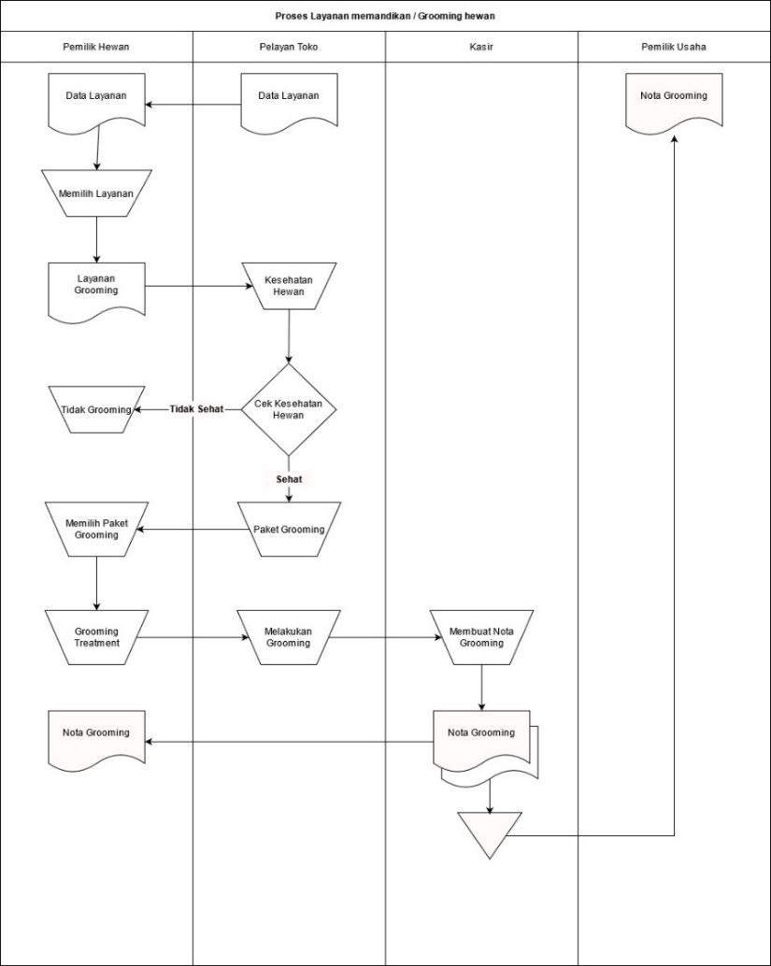
Gambar 3.1 Flowmap Proses Layanan Grooming

- Proses Layanan Penitipan Hewan
Berikut proses pelanggan yang sedang melakukan layanan penitipan hewan di VDB Pet Shop dapat dilihat pada gambar 3.2.
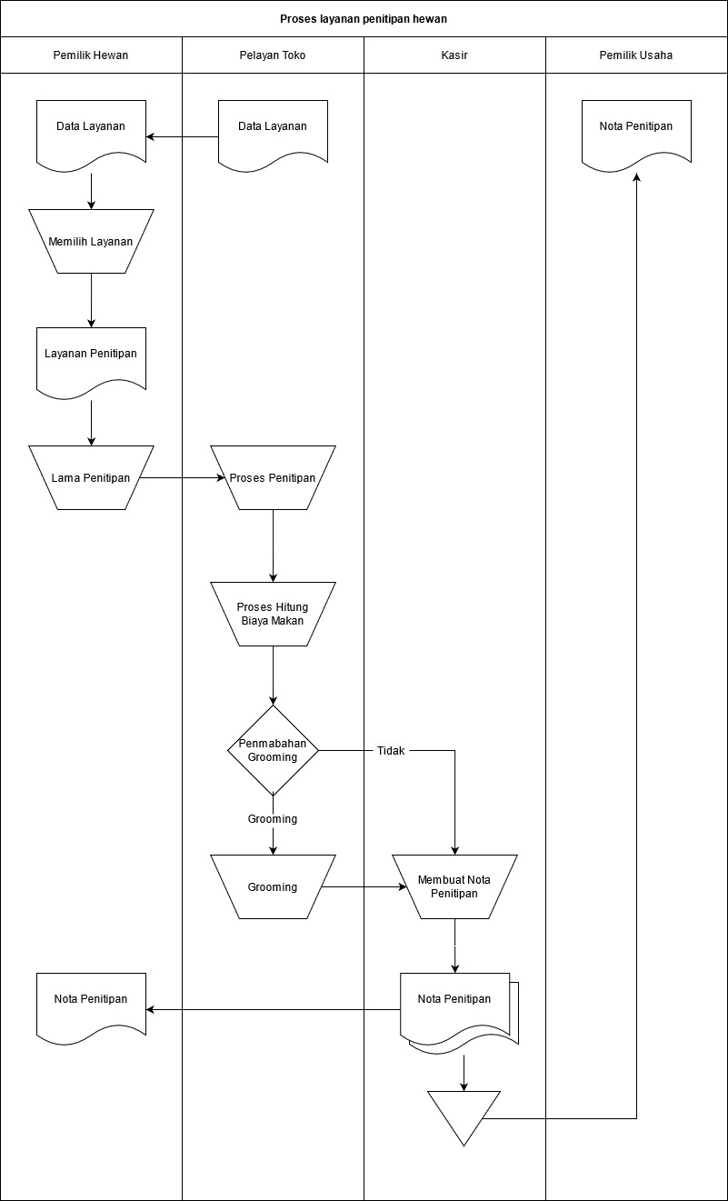
Gambar 3.2 Flowmap Proses Layanan Penitipan

- Proses Layanan Konsultasi Atau Pemeriksaan
Berikut proses pelanggan yang sedang melakukan layanan konsultasi atau Pemeriksaan di VDB Pet Shop dapat dilihat pada gambar 3.3.
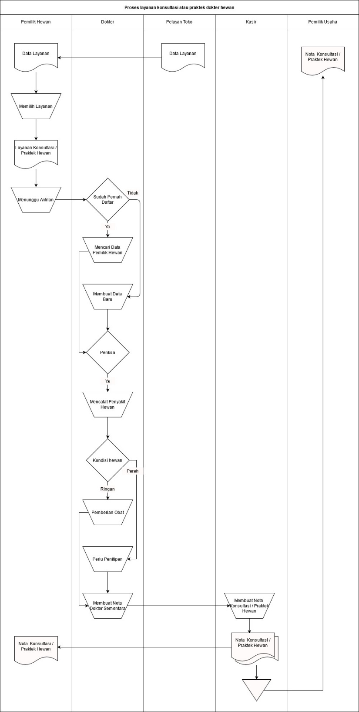
Gambar 3.3 Flowmap Proses Layanan Konsultasi Atau Pemeriksaan
Tabel 3.1 Sebab Akibat
Permasahan | Akibat | Solusi
Pelanggan terkadang sibuk sehingga hewan seringkali terabaikan | Menghambat pola perawatan dan bahkan hewan dapat menjadi sakit-sakitan dengan menunjukkan tanda-tanda penyakit karena pemeliharaan yang buruk | Membuat sistem yang dapat memudahkan pelanggan dalam merawat hewannya
Tidak adanya informasi harga dalam merawat hewan dan status layanan | Kesulitan mengetahui informasi harga dalam merawat hewan dan status layanan sudah sampai mana | Membuat sistem untuk menampilkan informasi harga dalam merawat hewan dan status layanan
Tidak adanya pengelolaan data transaksi baru atau lama | Kesulitan dalam mencari data khususnya data-data yang sudah lama | Membuat sistem untuk menyimpan data transaksi
Dari segi bisnis VDB pet shop pencatatan dan penyimpanan data pelanggan masih manual | Mudah hilang, rusak, tidak efisien | Membuat sistem yang bisa menyimpan data pelanggan yang merawat hewannya
Nota pemesanan mudah hilang dan rusak. | Jika nota hilang atau rusak maka akan terjadi kendala dalam pengambilan barangnya. | Membuat sistem yang menampilkan riwayat transaksi pelanggan sebagai bukti.

Pemecahan Masalah
Solusi yang ditawarkan adalah pembuatan sistem informasi berbasis android untuk menunjang perkembangan transaksi dan dimana hal yang diharapkan adalah sebagai berikut :
- Mempermudah transaksi dalam melakukan layanan perawatan secara online.
- Mempermudah dalam mengetahui harga dan informasi hewan yang sedang di rawat.
- Dapat berkonsultasi dengan dokter hewan secara online chatting.
- Mempermudah dalam mengetahui harga ongkir.
- Pembayaran dimudahkan pembayaran payments gateway (contoh : bank transfer, gopay, dll).
- Terdapat web admin untuk mengelola transaksi dan memanajemen user serta lain-lainnya.

Perancangan
Perancangan ialah penentuan proses dan data yang akan digunakan pada pembuatan sebuah sistem. Manfaat perancangan sistem ini memberikan gambaran alur sistem yang lengkap bagi pengembang dalam pengembangan aplikasi.

Perancangan Sistem
Perancangan sistem yaitu fase dimana menganalisa suatu aliran dari
pengembangan sistem sebelum melakukan pengembangan pada program. Pada perancangan ini peneliti memakai UML dalam menggambarkan detail dari rancangan yang telah disusun sehingga mampu memudahkan dalam menyelesaikan progam yang akan dibuat.
- Use Case Diagram
Use case diagram merupakan gambaran skenario dari interaksi antara pengguna dengan sistem. Diagram use case menggambarkan hubungan antara peserta dan aktivitas yang dapat mereka lakukan di seluruh aplikasi.
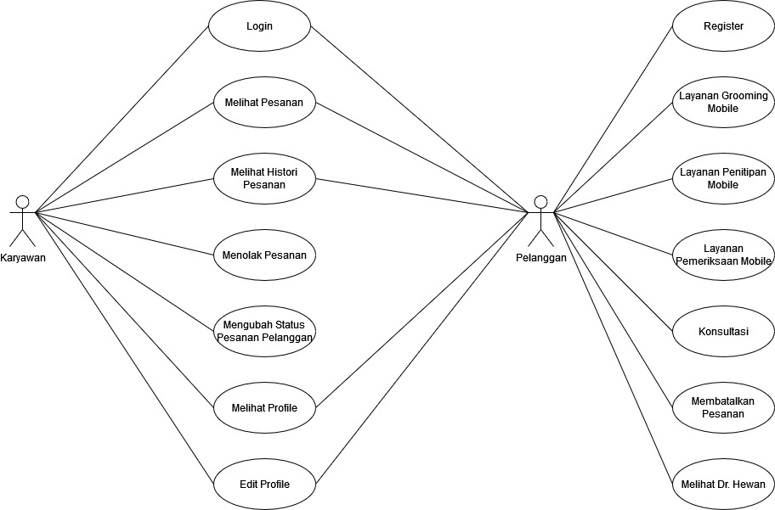
Gambar 3.4 Use Case Diagram Mobile

Pada gambar diatas terdapat interaksi yang berlangsung antara pengguna sistem. Interaksi yang terjadi adalah sebagai berikut:
- Pelanggan harus register terlebih dahulu sebelum login.
- Pelanggan dan karyawan harus melakukan login terlebih dahulu agar dapat mengakses halaman masing-masing.
- Pelanggan bisa melakukan pemesanan perawatan hewan seperti grooming, penitipan, pemeriksaan
- Pelanggan dan karyawan dapat melihat pesanan.
- Pelanggan dan karyawan dapat melihat histori pemesanan.
- Pelanggan dapat melihat dokter hewan.
- Pelanggan dapat membatalkan pesanan.
- Pelanggan dapat berkonsultasi dengan dokter hewan dengan meredirect dari aplikasi vdb ke aplikasi WhatsApp sebelum melakukan layanan pemeriksaan.
- Pelanggan dan karyawan melihat profil masing-masing.
- Pelanggan dan karyawan bisa edit profil masing-masing
- Karyawan dapat menolak pesanan.
- Karyawan dapat mengubah pesanan status pelanggan.

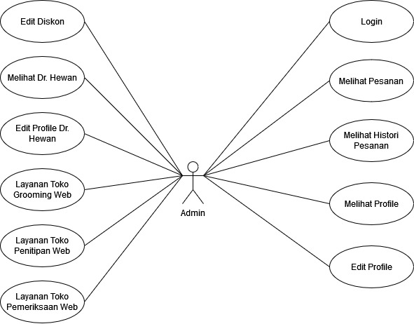
Gambar 3.5 Use Case Diagram Web
Interaksi yang berlangsung antara pengguan sistem di atas ialah sebagai
berikut :
- Admin harus login terlebih dahulu agar dapat mengakses halaman masing-masing.
- Admin dapat melihat pesanan.
- Admin dapat melihat histori pemesanan.
- Admin dapat melihat profil dokter hewan.
- Admin dapat edit profil dokter Hewan.
- Admin dapat melihat profil masing-masing.
- Admin bisa edit profil masing-masing.
- Admin dapat edit diskon.
- Admin bisa menambahkan pemesanan perawatan hewan melalui web jika pelanggan datang ke toko langsung seperti grooming, penitipan, pemeriksaan.

- Activity Diagram
Activity diagram, diagram ini menggambarkan aktivitas yang terjadi pada sistem. Gambar ini menunjukkan langkah-langkah proses kerja sistem dalam bentuk grafik dari awal sampai akhir.

- Activity Diagram Pelanggan Dan Karyawan Login Mobile
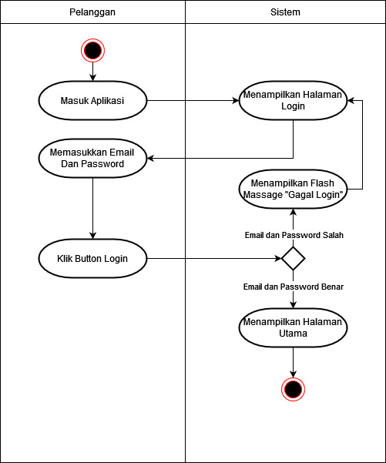
Gambar 3.6 Activity Diagram Pelanggan Dan Karyawan Login Mobile
Pada gambar activity diagram diatas ini alur yang terjadi sebagai berikut:
Pelanggan dan karyawan membuka aplikasi, kemudian sistem akan menampilkan halaman login, pelanggan memasukan email dan password, kemudian tekan tombol login. Setelah itu maka sistem akan memproses dan mengecek bahwa email dan password tersebut, sudah terdaftar sebagai pelanggan atau belum. Jika sudah maka sistem akan menampilkan halaman utama.
- Activity Diagram Pelanggan Register Mobile
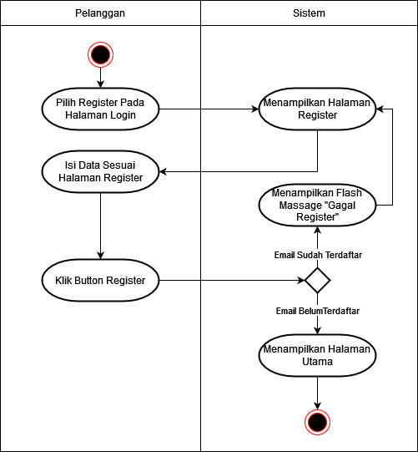
Gambar 3.7 Activity Diagram Pelanggan Register Mobile

Pada gambar activity diagram diatas ini alur yang terjadi sebagai berikut:
Pelanggan membuka aplikasi, kemudian sistem akan menampilkan halaman login, pilih register makan sistem akan menampilkan halaman register, kemudian pelanggan memasukan nama lengkap, email dan password, kemudian tekan tombol register. Setelah itu maka sistem akan memproses dan mengecek bahwa nama lengkap, email dan password tersebut, sudah terdaftar sebagai pelanggan atau belum. Jika belum maka sistem akan menampilkan halaman utama dan jika sudah terdaftar maka akan kembali ke halaman register.
- Activity Diagram Pelanggan Memesan Pelayanan Grooming Mobile
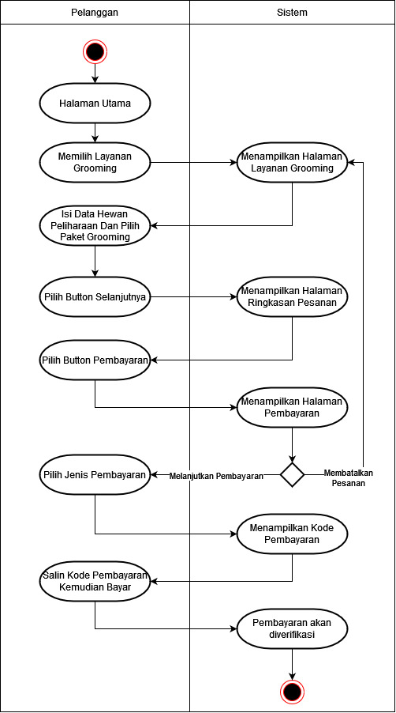
Gambar 3.8 Activity Diagram Pelanggan Memesan Pelayanan Grooming Mobile
Pada gambar activity diagram diatas ini alur yang terjadi sebagai berikut:
Pelanggan berada pada halaman utama, kemudian memilih layanan grooming setelah itu sistem akan menampilkan halaman layanan grooming, kemudian pelanggan disuruh mengisi data seperti informasi hewan, setelah selesai isi data pemilik mulai pesan dan akan diproses oleh sistem.
- Activity Diagram Pelanggan Memesan Pelayanan Penitipan Mobile
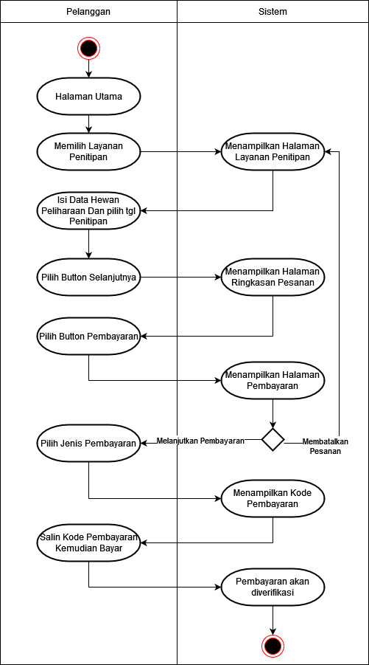
Gambar 3.9 Activity Diagram Pelanggan Memesan Pelayanan Penitipan Mobile
Pada gambar activity diagram diatas ini alur yang terjadi sebagai berikut:
Pelanggan berada pada halaman utama, kemudian memilih layanan penitipan setalah itu sistem akan menampilkan halaman layanan penitipan, kemudian pelanggan disuruh mengisi data seperti informasi hewan dan tgl mulai penitipan sampai selesai, setelah selesai isi data pemilik mulai pesan dan akan diproses oleh sistem.
- Activity Diagram Pelanggan Memesan Pelayanan Pemeriksaan Mobile
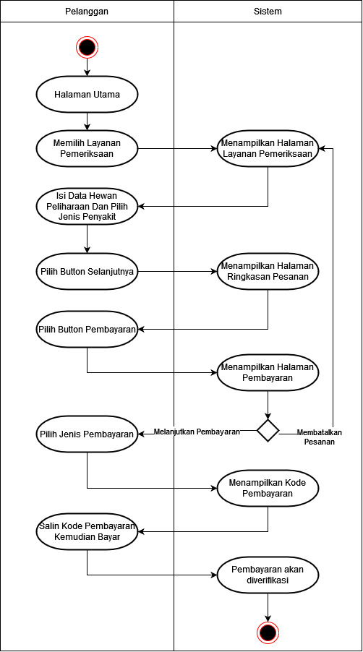
Gambar 3.10 Activity Diagram Pelanggan Memesan Pelayanan Pemeriksaan Mobile
Pada gambar activity diagram diatas ini alur yang terjadi sebagai berikut:
Pelanggan berada pada halaman utama, kemudian memilih layanan Pemeriksaan setalah itu sistem akan menampilkan halaman layanan Pemeriksaan, kemudian pelanggan disuruh mengisi data seperti informasi hewan dan penyakit yang di derita hewannya, setelah selesai isi data pemilik mulai pesan dan akan diproses oleh sistem.
- Activity Diagram Pelanggan Dan Karyawan Melihat Pesanan Mobile
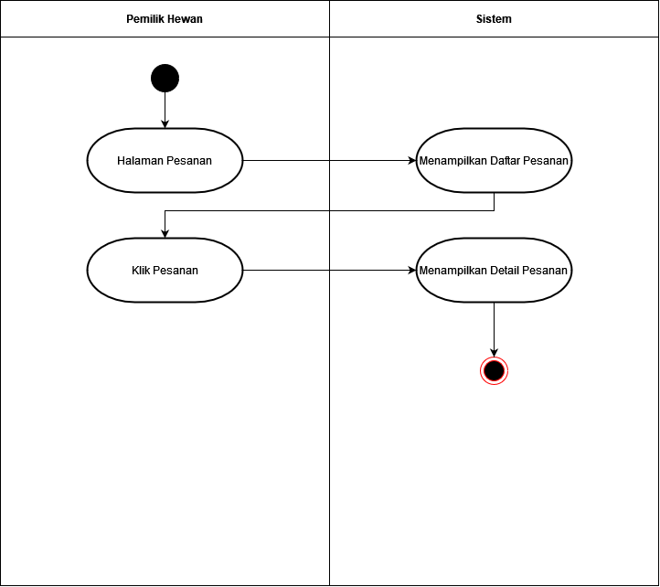
Gambar 3.11 Activity Diagram Pelanggan Dan Karyawan Melihat Pesanan Mobile

Pada gambar activity diagram diatas ini alur yang terjadi sebagai berikut:
Pelanggan dan karyawan berada pada halaman pesanan, kemudian sistem akan menampilkan daftar pesanan yang telah di pesan oleh pelanggan, dan untuk melihat detail pesanan klik daftar pesanan kemudian sistem akan menampilkan detail pesanan.

- Activity Diagram Pelanggan Konsultasi Mobile
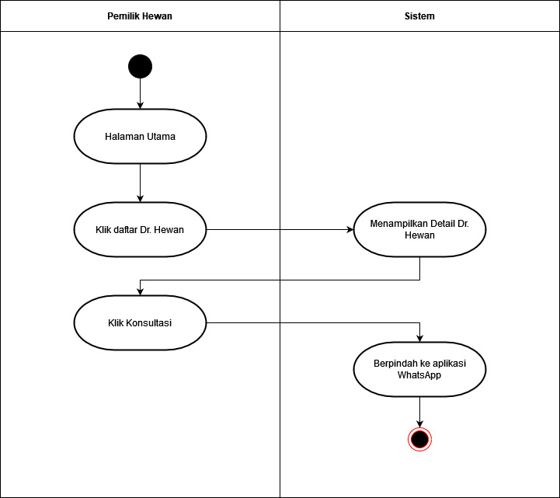
Gambar 3.12 Activity Diagram Pelanggan Konsultasi Mobile

Pada gambar activity diagram diatas ini alur yang terjadi sebagai berikut:
Pelanggan berada pada halaman utama, pada halaman utama terdapat satu Dr hewan, lalu pelanggan mengklik Dr hewan dan sistem akan menampilkan detail dari dr. hewan tersebut, kemudian memilih konsultasi dan sistem akan meredirect nomor dokter hewan ke aplikasi WhatsApp.

- Activity Diagram Pelanggan Dan Karyawan Melihat Profil Mobile
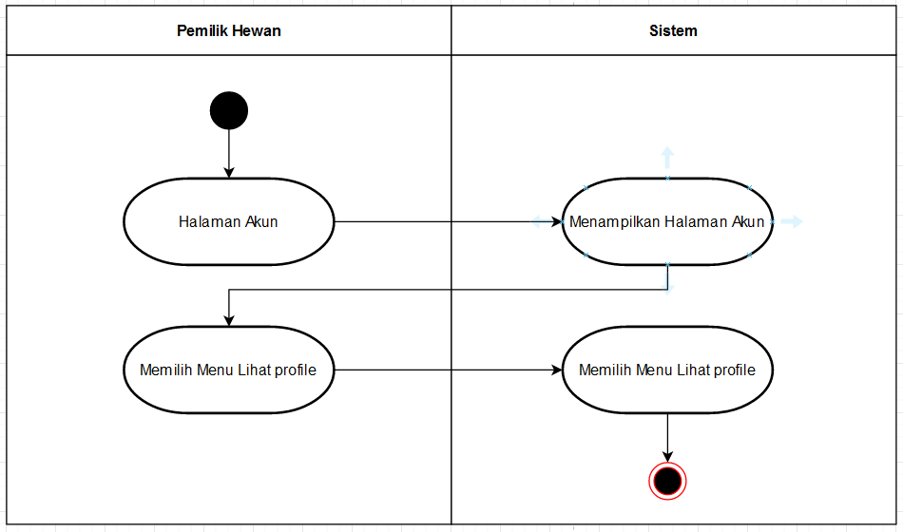
Gambar 3.13 Activity Diagram Pelanggan Dan Karyawan Melihat Profil Mobile

Pada gambar activity diagram diatas ini alur yang terjadi sebagai berikut:
Pelanggan dan karyawan berada pada halaman akun dan sistem akan menampilkan halaman akun kemudian pelanggan dan karyawan memilih menu lihat profil lalu sistem akan menampilkan profile user tersebut.

- Activity Diagram Pelanggan Dan Karyawan Edit Profil Mobile
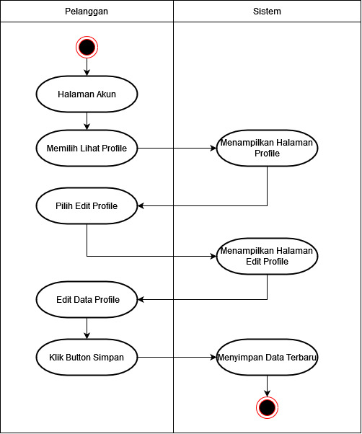
Gambar 3.14 Activity Diagram Pelanggan Dan Karyawan Edit Profil

Pada gambar activity diagram diatas ini alur yang terjadi sebagai berikut:
Pelanggan dan karyawan berada pada halaman akun dan sistem akan menampilkan profil pelanggan tersebut, kemudian klik edit profil maka sistem akan menampilkan halaman edit profil, Pelanggan dan karyawan melakukan edit profil lalu klik simpan maka sistem akan menyimpan data baru tersebut.
- Activity Diagram Pelanggan Melihat Histori Pesanan
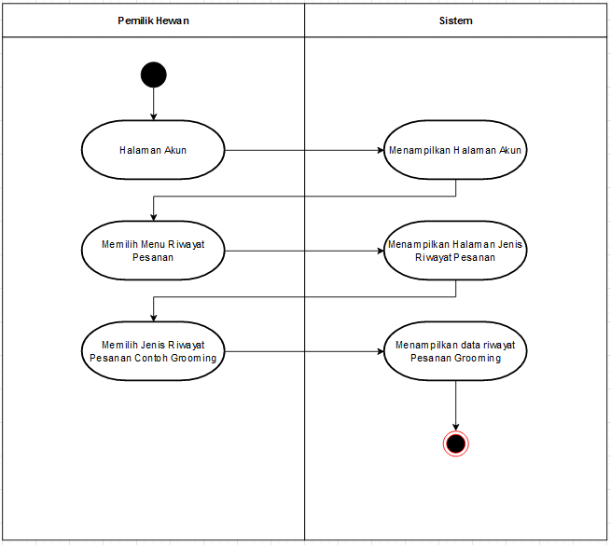
Gambar 3.15 Activity Diagram Pelanggan melihat Histori Pesanan

Pada gambar activity diagram diatas ini alur yang terjadi sebagai berikut:
Pelanggan berada pada halaman akun dan sistem akan menampilkan halaman akun kemudian pelanggan memilih menu riwayat pesanan lalu sistem akan menampilkan menu jenis jenis layanan.

- Activity Diagram Admin Login Web
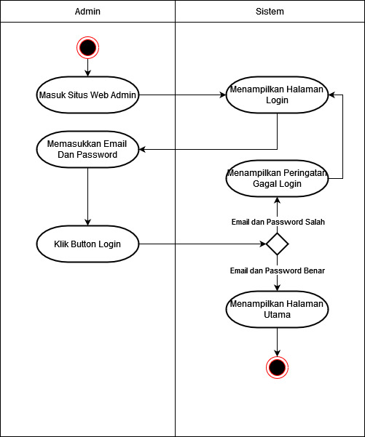
Gambar 3.16 Activity Diagram Admin Login Web

Pada gambar activity diagram diatas ini alur yang terjadi sebagai berikut :
Admin membuka situs web, kemudian sistem akan menampilkan halaman login, Admin memasukan email dan password, kemudian tekan tombol login. Setelah itu maka sistem akan memproses dan mengecek bahwa email dan password tersebut, sudah terdaftar sebagai admin atau belum. Jika sudah maka sistem akan menampilkan halaman dashboard.

- Activity Diagram Admin Manajemen Diskon
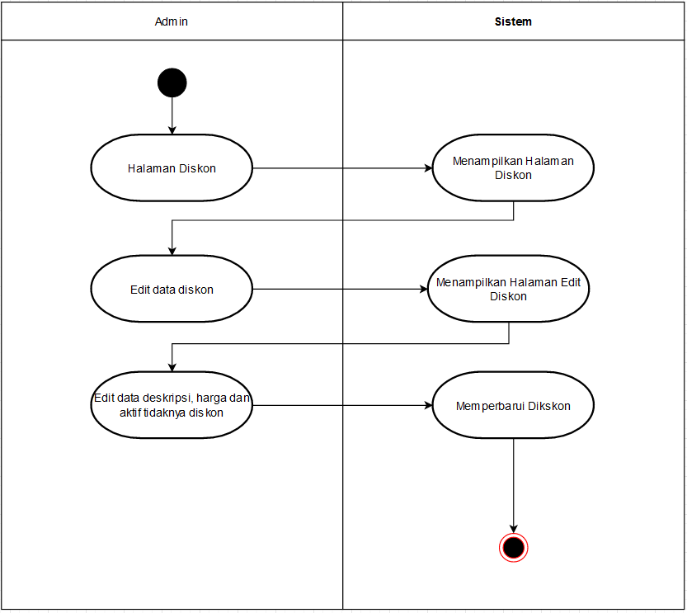
Gambar 3.17 Activity Diagram Admin Manajemen Diskon

Pada gambar activity diagram diatas ini alur yang terjadi sebagai berikut :
Admin memilih halaman diskon, sistem akan menampilkan halaman diskon lalu admin edit data diskon tersebut maka sistem akan menampilkan halaman edit diskon, kemudian admin akan edit data diskon sesuai kebutuhan jika sudah sistem akan memperbarui data diskon tersebut.

- Activity Diagram Admin Manajemen Dokter
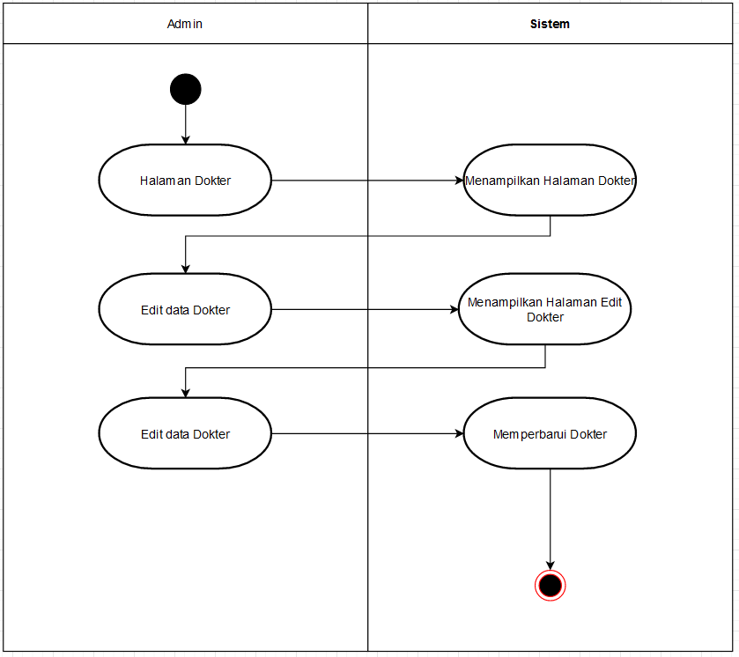
Gambar 3.18 Activity Diagram Admin Manajemen Dokter

Pada gambar activity diagram diatas ini alur yang terjadi sebagai berikut :
Admin memilih halaman dokter, sistem akan menampilkan halaman dokter lalu admin edit data dokter tersebut maka sistem akan menampilkan halaman edit dokter, kemudian admin akan edit data dokter sesuai kebutuhan jika sudah sistem akan memperbarui data dokter tersebut.

- Activity Diagram Admin Menambahkan Pemesanan Grooming Web
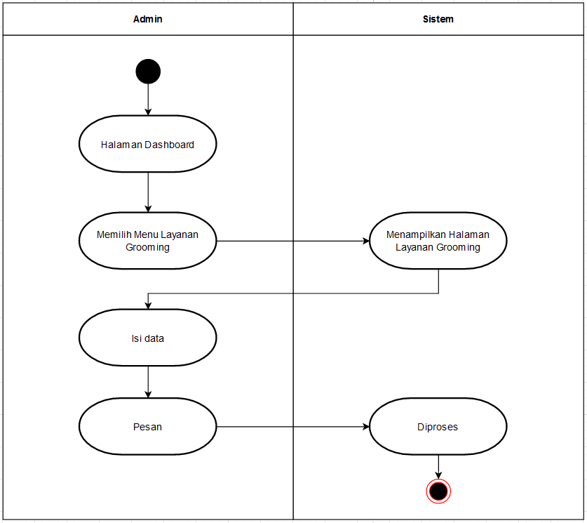
Gambar 3.19 Activity Diagram Admin Memesan layanan Grooming Web

Pada gambar activity diagram diatas ini alur yang terjadi sebagai berikut :
Admin berada pada halaman dashboard lalu memilih menu layanan grooming, sistem akan menampilkan halaman grooming lalu admin isi data lalu klik pesan maka sistem akan proses menyimpan data grooming yang telah di isi tersebut.

- Activity Diagram Admin Menambahkan Pemesanan Penitipan Web
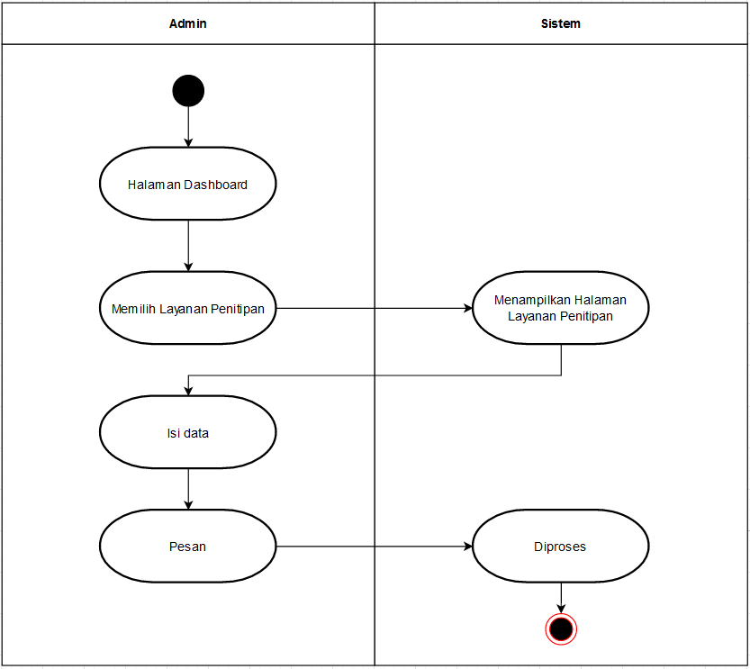
Gambar 3.20 Activity Diagram Admin Memesan layanan Penitipan Web

Pada gambar activity diagram diatas ini alur yang terjadi sebagai berikut :
Admin berada pada halaman dashboard lalu memilih menu layanan penitipan, sistem akan menampilkan halaman penitipan lalu admin isi data lalu klik pesan maka sistem akan proses menyimpan data penitipan yang telah di isi tersebut.

- Activity Diagram Admin Menambahkan Pemesanan Pemeriksaan Web
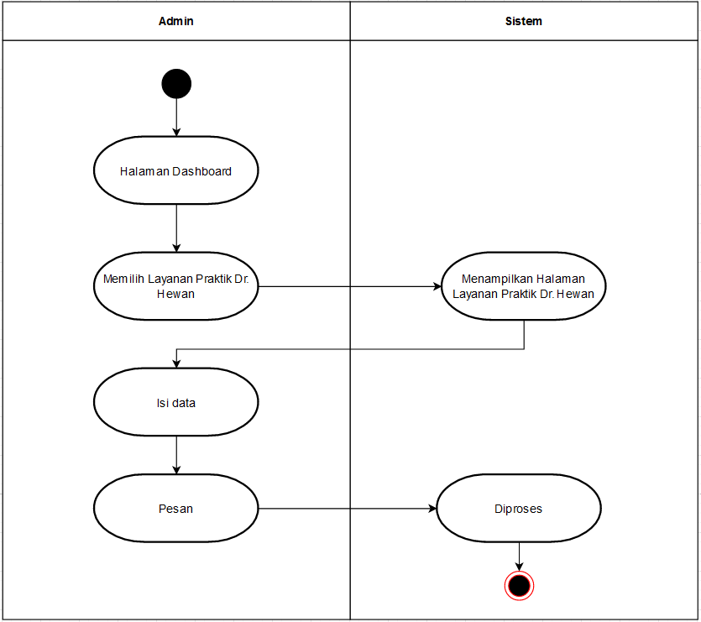
Gambar 3.21 Activity Diagram Admin Memesan layanan Pemeriksaan Web

Pada gambar activity diagram diatas ini alur yang terjadi sebagai berikut :
Admin berada pada halaman dashboard lalu memilih menu layanan Pemeriksaan, sistem akan menampilkan halaman Pemeriksaan, lalu admin isi data lalu klik pesan maka sistem akan proses menyimpan data Pemeriksaan, yang telah di isi tersebut.

- Activity Diagram Admin Melihat Daftar Pesanan Mobile
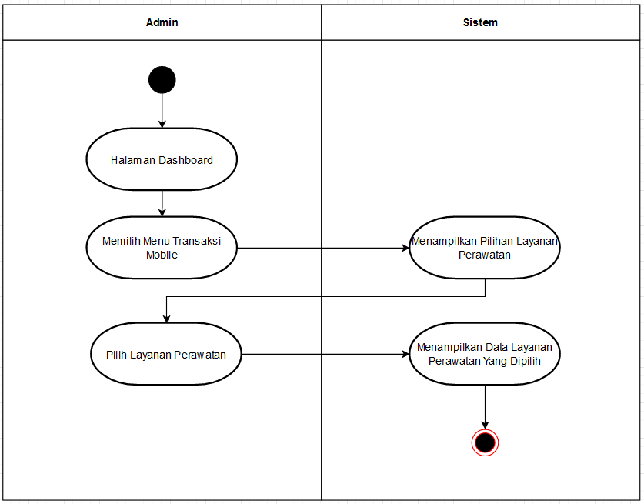
Gambar 3.22 Activity Diagram Admin Melihat Pesanan Mobile

Pada gambar activity diagram diatas ini alur yang terjadi sebagai berikut:
Admin berada pada halaman dashboard lalu memilih menu transaksi mobile sesuai layanan yang dipilih, kemudian sistem akan menampilkan daftar pesanan yang telah di pesan oleh pelanggan.

- Activity Diagram Admin Edit Profil Mobile
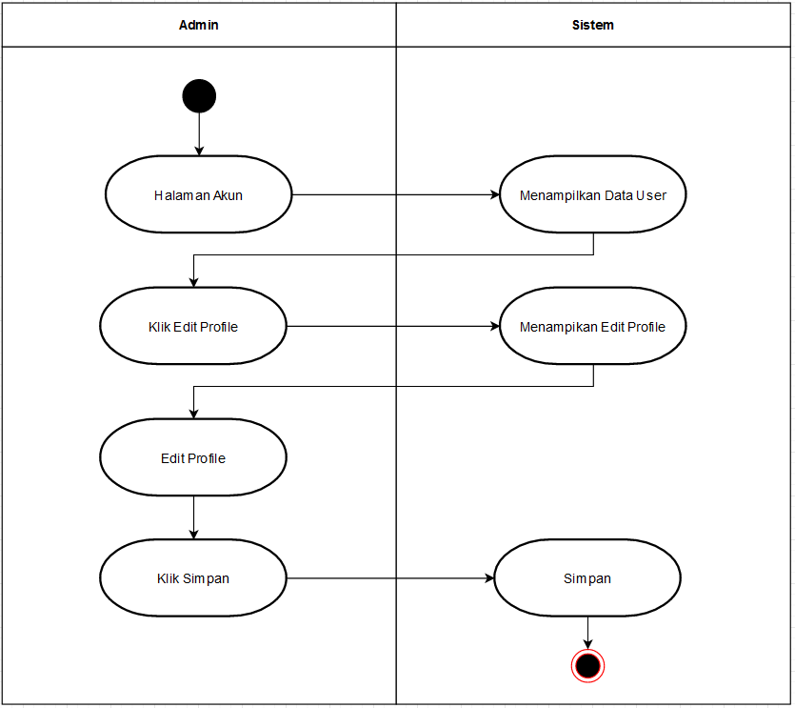
Gambar 3.23 Activity Diagram Admin Edit Profile

Pada gambar activity diagram diatas ini alur yang terjadi sebagai berikut :
Admin berada pada halaman akun dan sistem akan menampilkan data user, kemudian klik edit profil maka sistem akan menampilkan halaman edit profil, admin melakukan edit profil lalu klik simpan maka sistem akan menyimpan data baru tersebut.

- Activity Diagram Login Midtrans Dan Cek Untuk Verifikasi Pembayaran
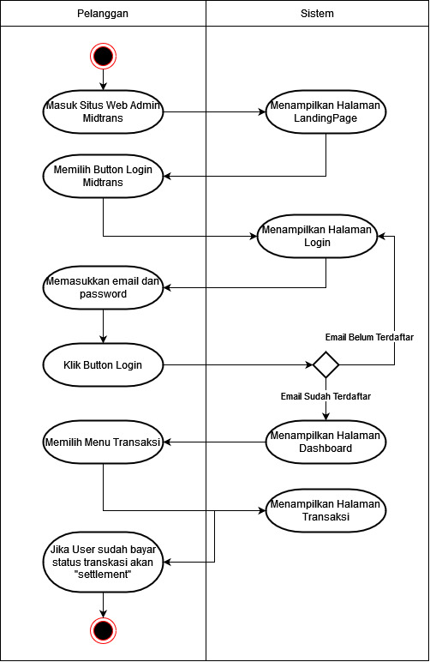
Gambar 3.24 Activity Diagram Login Midtrans Dan Cek Untuk Verifikasi Pembayaran
Untuk mengecek apakah user tersebut sudah melakukan pembayaran atau tidak, Admin harus masuk situs web midtrans kemudian login, setelah login akan di arahakan ke halaman admin dashboard, pilih menu transaksi maka akan muncul daftar transaksi user, untuk melihat user tersebut sudah melakukan pembayaran dengan cara melihat status transaksi. Status Pending maka user tersebut belum melakukan pembayaran, Failure untuk user tidak melakikan pembayaran, Settlement untuk user sudah melakukan pembayaran.

Perancangan Data
Perancangan basis data yaitu menggambarkan sebuah susunan data yang disimpan dari sebuah sistem. Tujuan dari perancangan basis data adalah untuk memenuhi informasi yang berisi kebutuhan pengguna tertentu dan aplikasinya. Berikut ini merupakan perancangan basis data dari aplikasi layanan perawatan hewan di VDB:
- Conceptual Data Model (CDM)
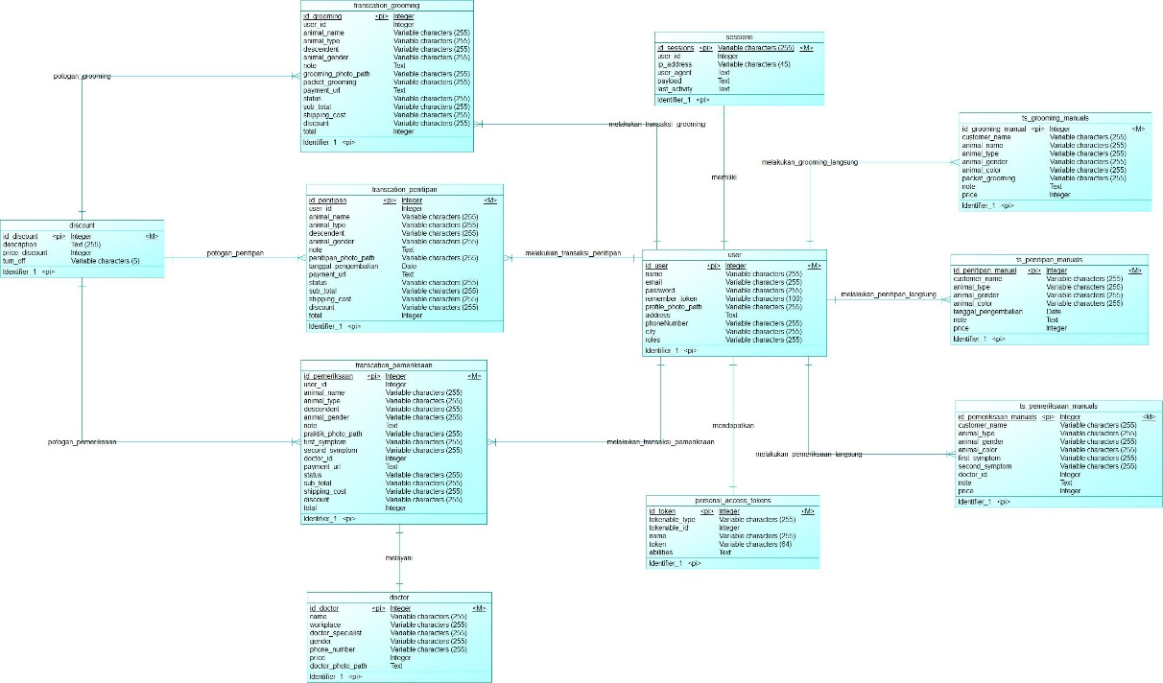
Gambar 3.25 Conceptual Data Model (CDM)

- Physical Data Model (PDM)
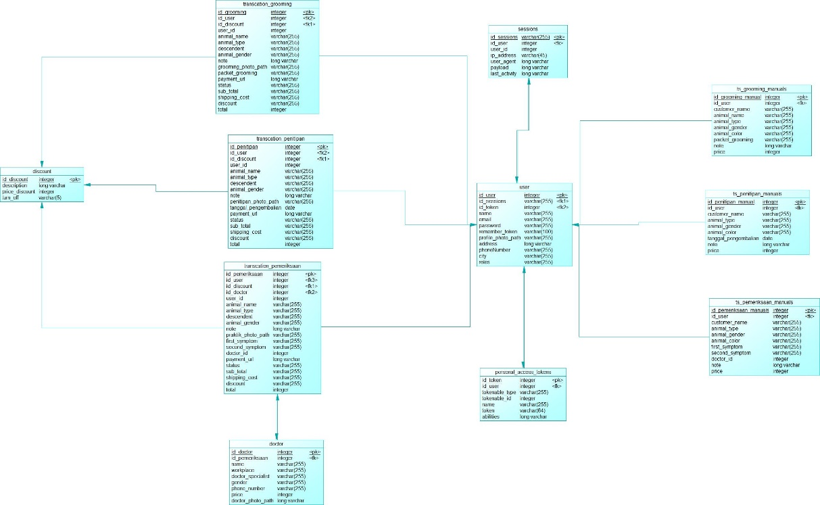
Gambar 3.26 Physical Data Model (PDM)

Perancangan User Interface / Mock-up aplikasi
Pada bagian user interface akan dibahas tentang bagaimana gambaran aplikasi yang akan dibangun kedepanya. Pada desain aplikasi ini mewakili beberapa fitur yang akan dikembangkan diantaranya.

- Halaman Login dan Register pelanggan
Pada saat membuka aplikasi akan menampilkan halaman splashscreen dan kemudian akan dilanjutkan ke halaman login dan regiter.
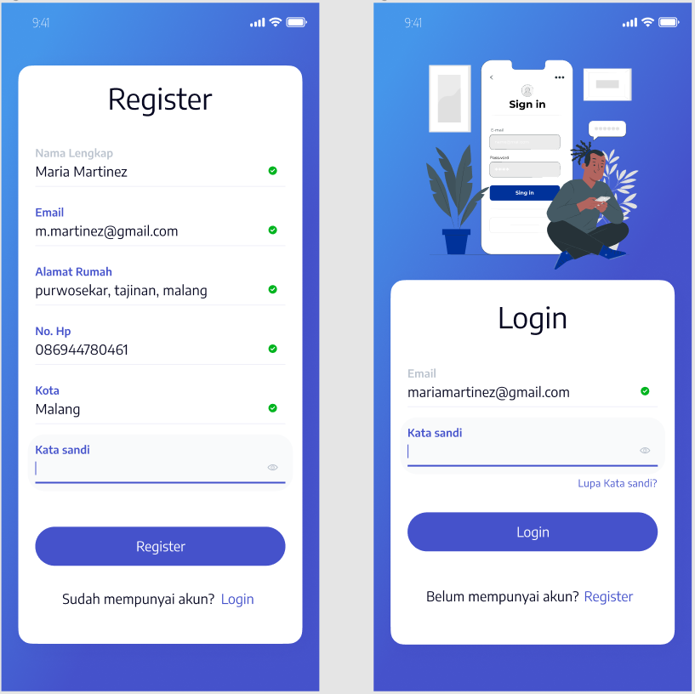
Gambar 3.27 Tampilan Halaman Login dan Register Pelanggan

- Halaman Beranda Pelanggan
Halaman beranda ini akan tampil setelah berhasil login atau register. Dan akan menampilkan beberapa layanan seperti Grooming, Penitipan, Dr. Hewan, konsultasi dengan dokter, artikel cara merawat hewan dan pengumuman jika terdapat potongan harga.
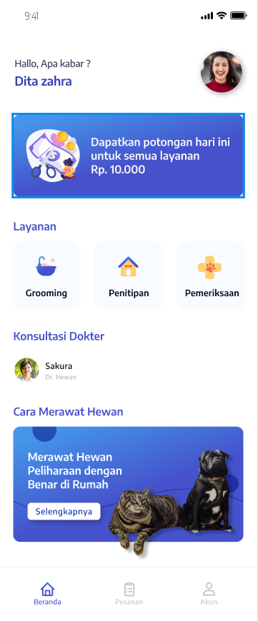
Gambar 3.28 Tampilan Halaman Beranda Pelanggan

- Halaman Grooming Pelanggan
Halaman grooming ini digunakan untuk memesan pelayanan grooming perawatan hewan dengan memasukan beberapa data.
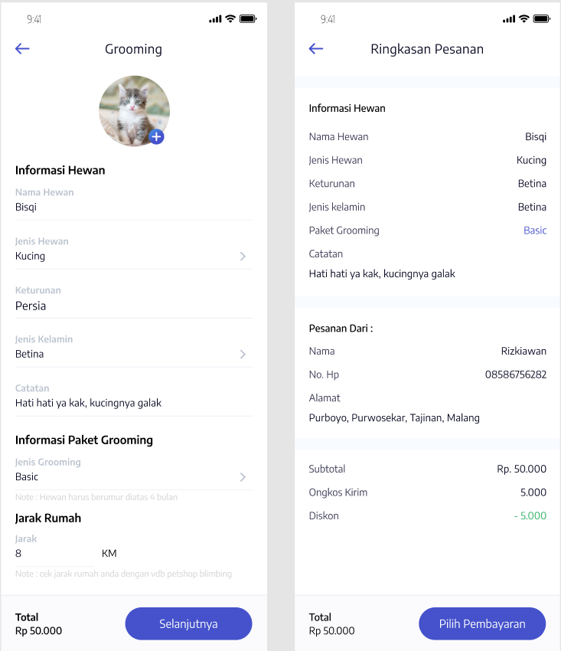
Gambar 3.29 Tampilan Halaman Grooming Pelanggan

- Halaman Penitipan Pelanggan
Halaman penitipan ini digunakan untuk memesan pelayanan penitipan perawatan hewan dengan memasukan beberapa data.
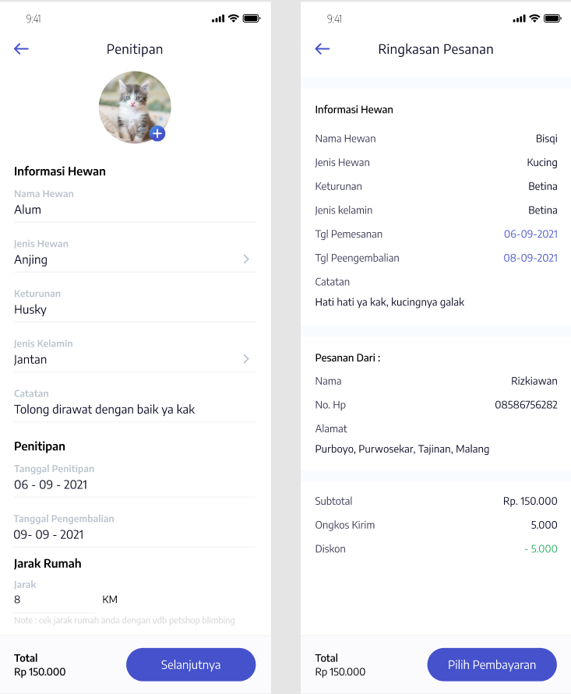
Gambar 3.30 Tampilan Halaman Penitipan Pelanggan

- Halaman Pemeriksaan Pelanggan
Halaman pemeriksaan ini digunakan untuk memesan atau reservasi pelayanan pemeriksaan perawatan hewan dengan memasukan beberapa data.
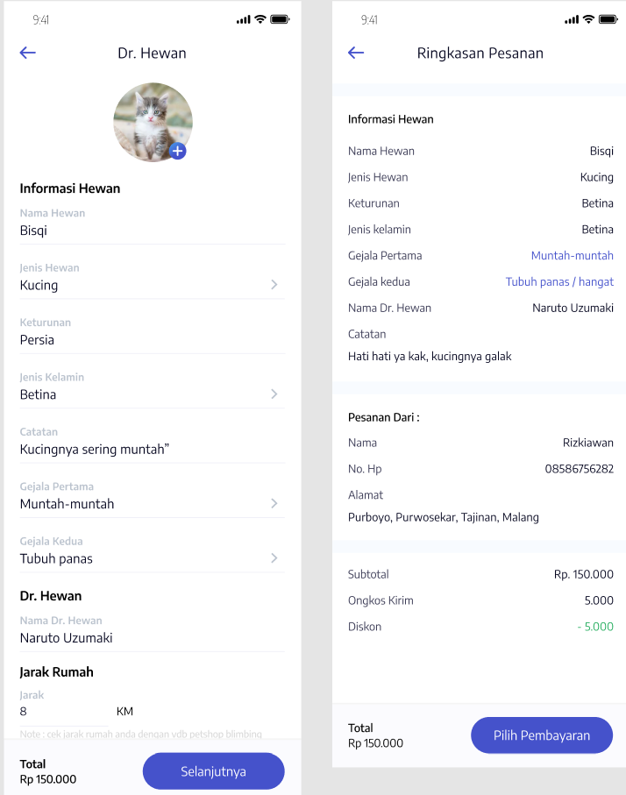
Gambar 3.31 Tampilan Halaman Pemeriksaan Pelanggan

- Halaman Pesanan dan Detail Pesanan Pelanggan
Halaman Pesanan dan Detail Pesanan untuk mengecek informasi tentang pesanan kita.
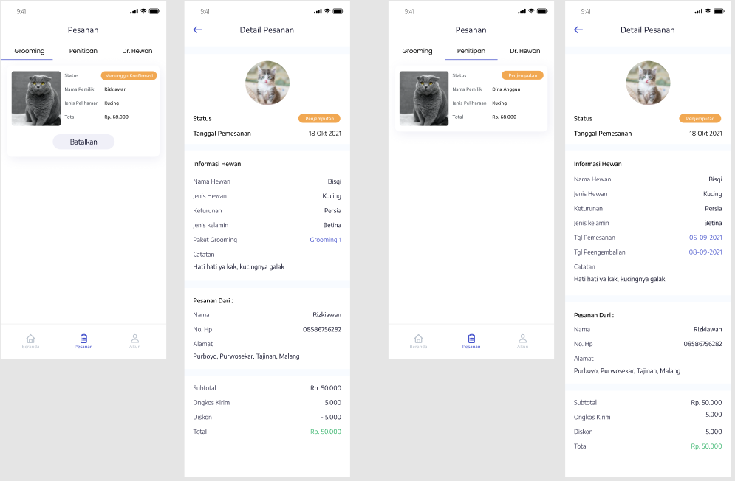
Gambar 3.32 Tampilan Halaman Pesanan dan Detail Pesanan Pelanggan

- Halaman Konsultasi Pelanggan
Halaman konsultasi ini digunakan untuk konsultasi tentang kesehatan hewan dengan dokter hewan dengan biaya tertentu dan akan dilanjutkan pembayaran.
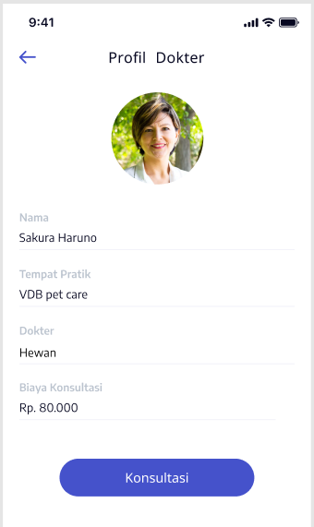
Gambar 3.33 Tampilan Halaman Konsultasi Pelanggan
- Halaman Akun, Profil dan Pusat Bantuan Pelanggan
Halaman akun dan profile untuk mengetahui informasi data kita dan halaman pusat bantuan untuk memandu cara memakai aplikasi ini.
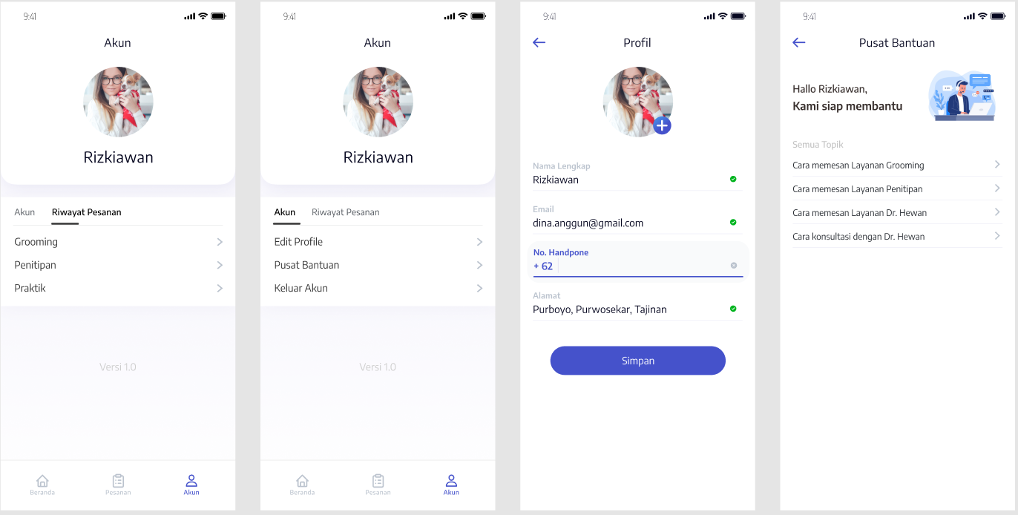
Gambar 3.34 Tampilan Halaman Akun, Profil dan Pusat Bantuan Pelanggan

- Halaman Beranda Karyawan
Halaman beranda ini akan tampil setelah karyawan berhasil login.
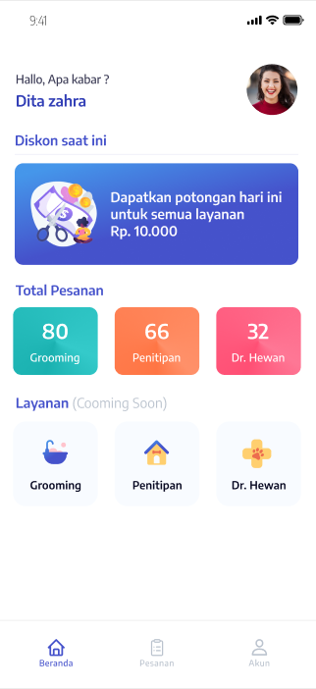
Gambar 3.35 Tampilan Halaman Beranda Karyawan.
- Halaman Pesanan dan Detail Pesanan Karyawan
Halaman pesanan untuk mengkonfirmasi setiap status pesanan dan Detail Pesanan untuk mengecek informasi tentang pesanan pelanggan.
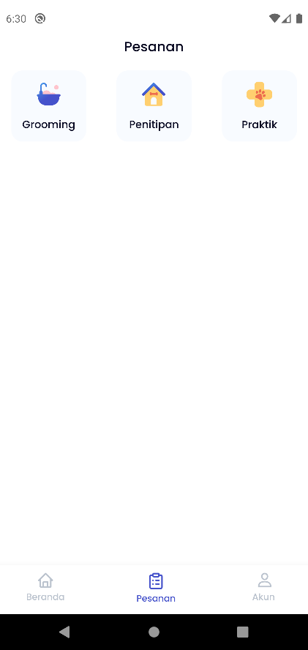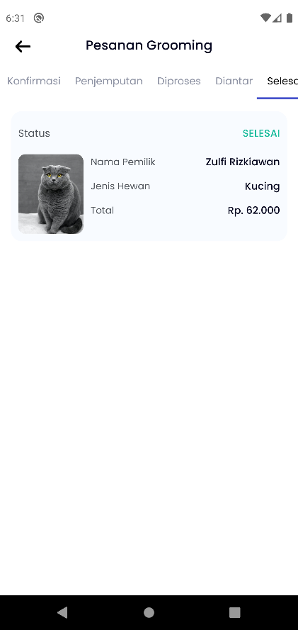

Gambar 3.36 Tampilan Halaman Pesanan dan Detail Pesanan Karyawan

- Halaman Akun, Profil sdan Pusat Bantuan Karyawan
Halaman akun dan profile untuk mengetahui informasi data kita dan halaman pusat bantuan untuk memandu cara memakai aplikasi ini.
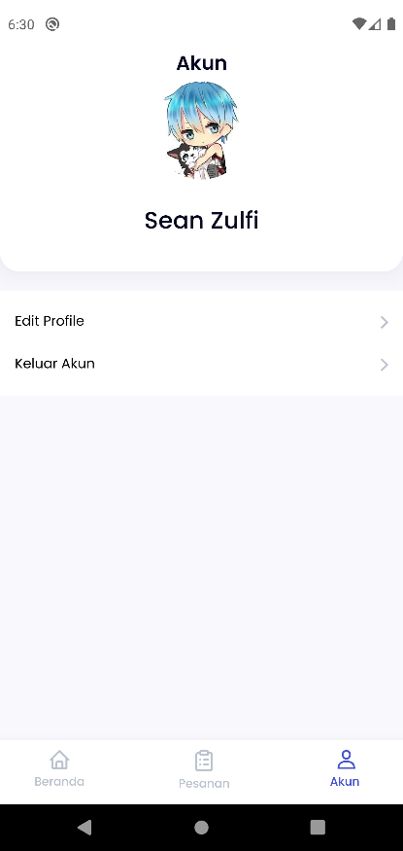
Gambar 3.37 Tampilan Halaman Akun, Profil dan Pusat Bantuan Karyawan

- Halaman Web Admin Login
Tampilan awal jika user ingin login ke halaman dashboard user (admin) diharuskan untuk melakukan login terlebih dahulu pada halaman ini.
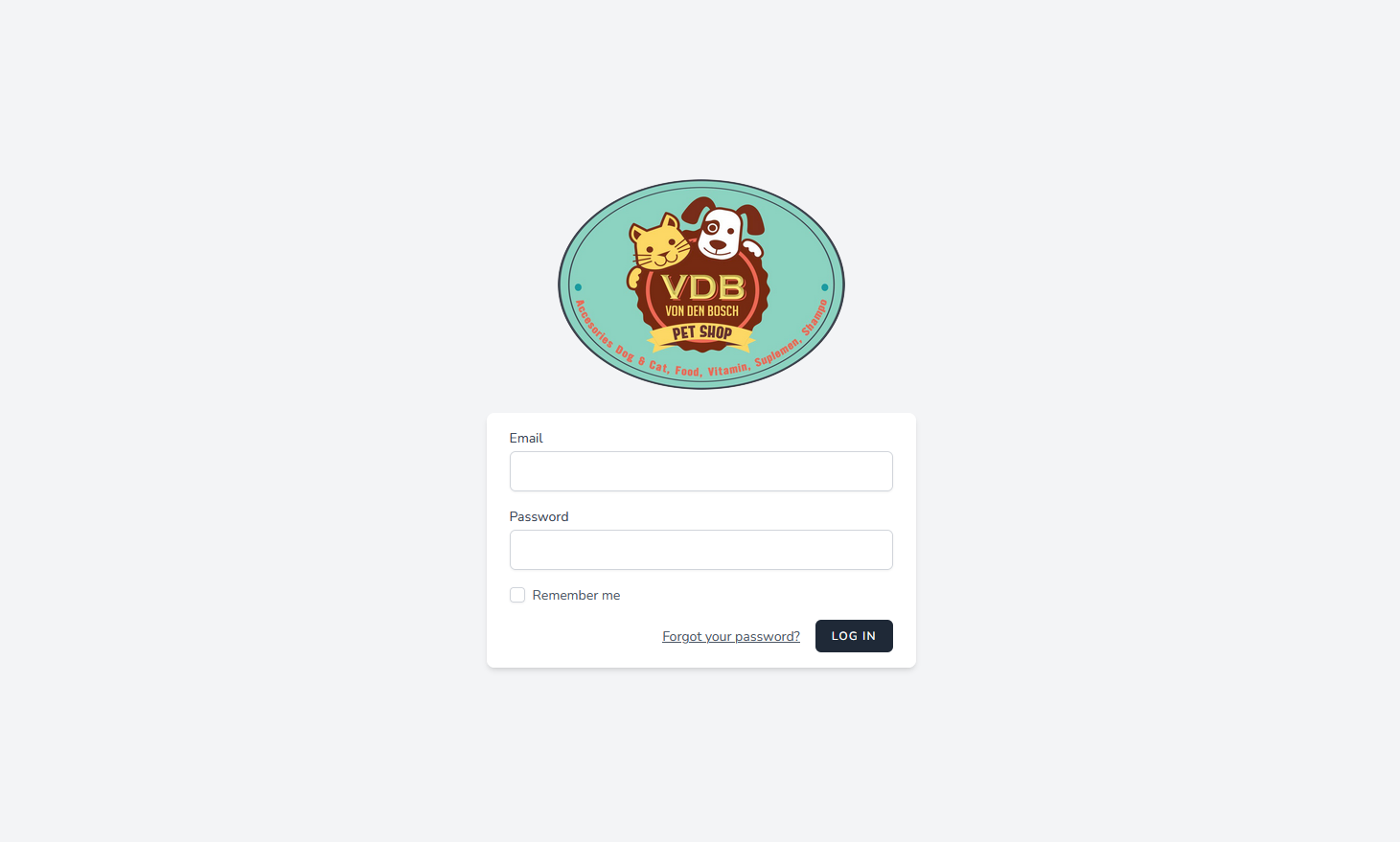
Gambar 3.38 Tampilan Halaman Web Admin Login

- Halaman Web Admin Dashboard
Setelah berhasil login berhasil maka user(admin) akan diarahkan menuju halaman dashboard.
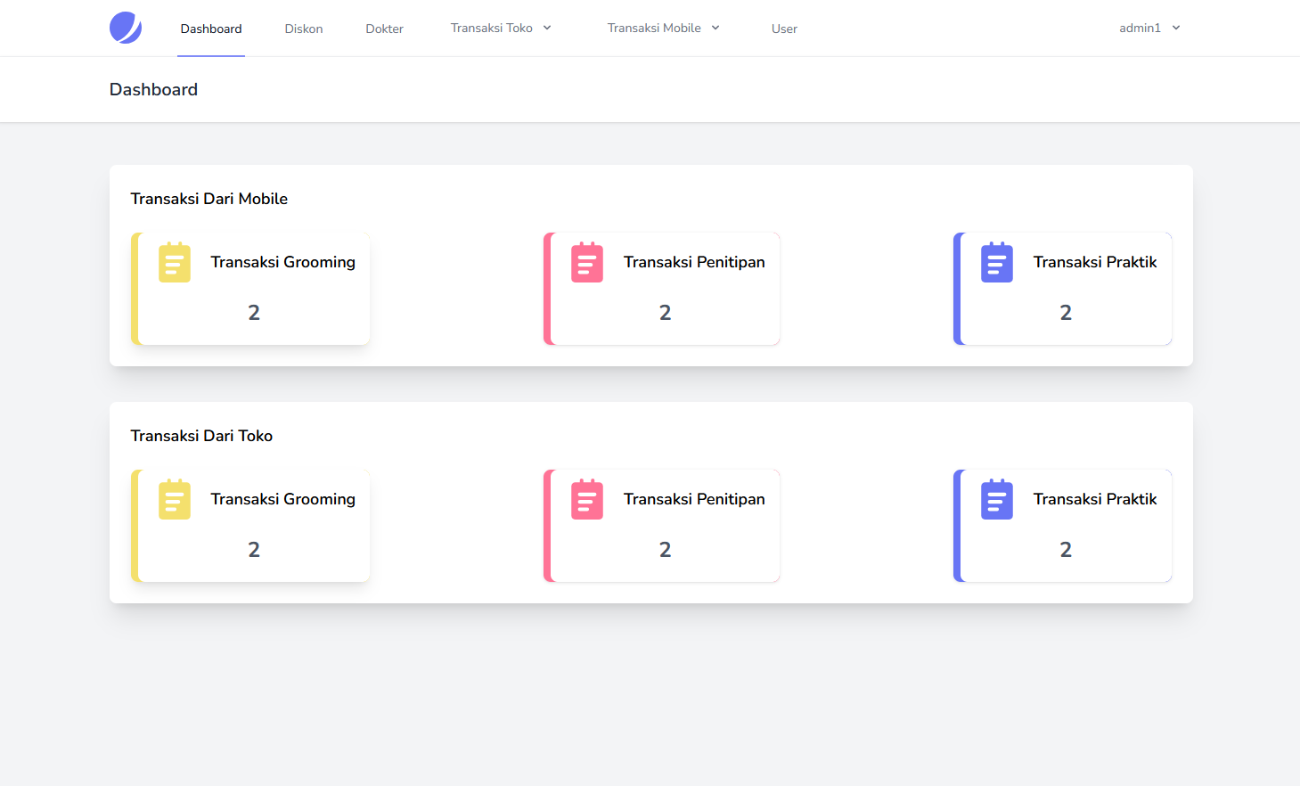
Gambar 3.39 Tampilan Halaman Web Admin Dashboard

- Halaman Web Admin Diskon
Pada halaman ini yaitu dipergunakan user untuk dapat mengelola diskon yang akan digunakan oleh pelanggan yang menggunakan aplikasi mobile.
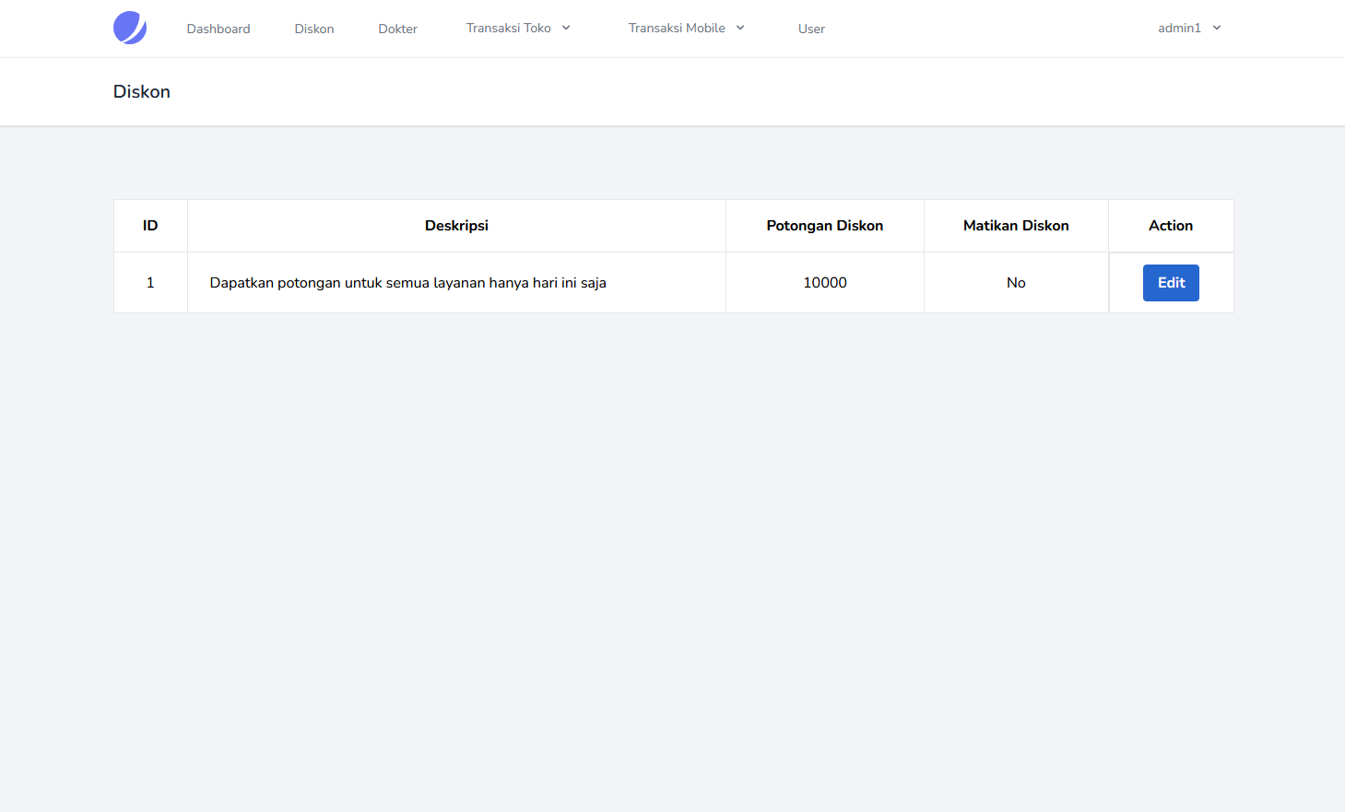
Gambar 3.40 Tampilan Halaman Web Admin Diskon

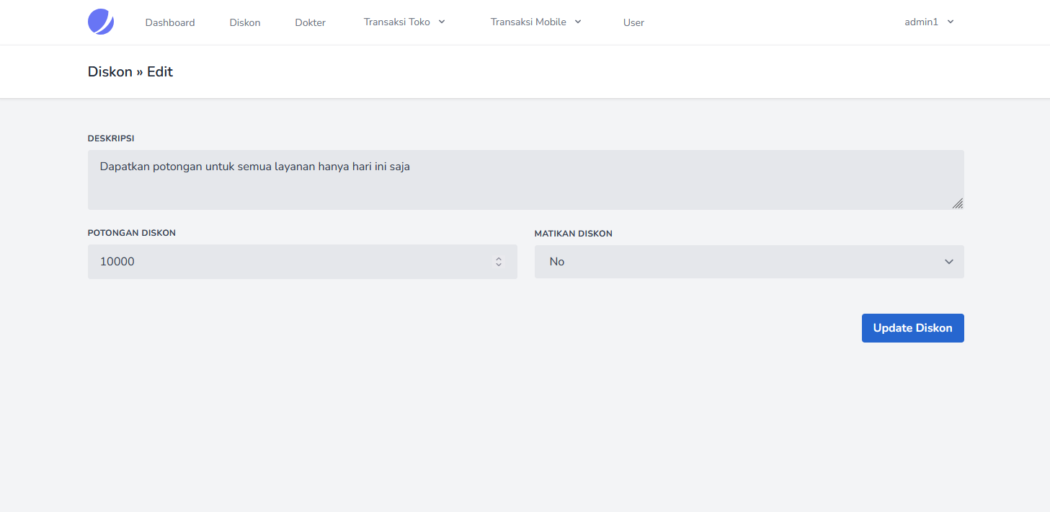
Gambar 3.41 Tampilan Halaman Web Admin Edit Diskon
- Halaman Web Admin Dokter
Halaman ini yaitu dipergunakan untuk mengelola detail dokter yang bekerja pada jasa VDB digunakan untuk konsultasi dengan aplikasi mobile.

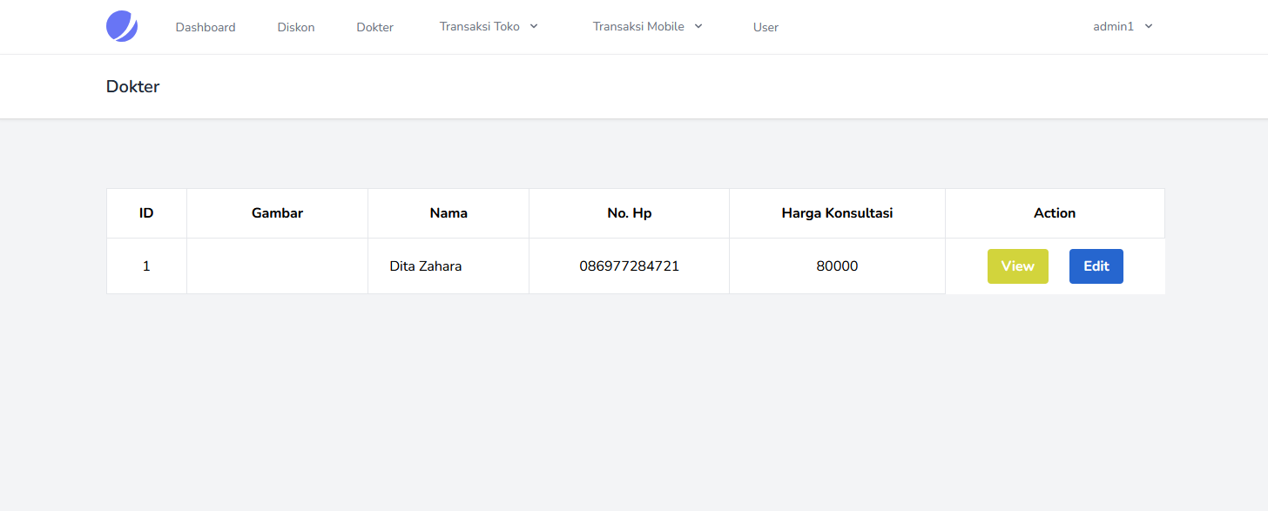
Gambar 3.42 Tampilan Halaman Web Admin Dokter

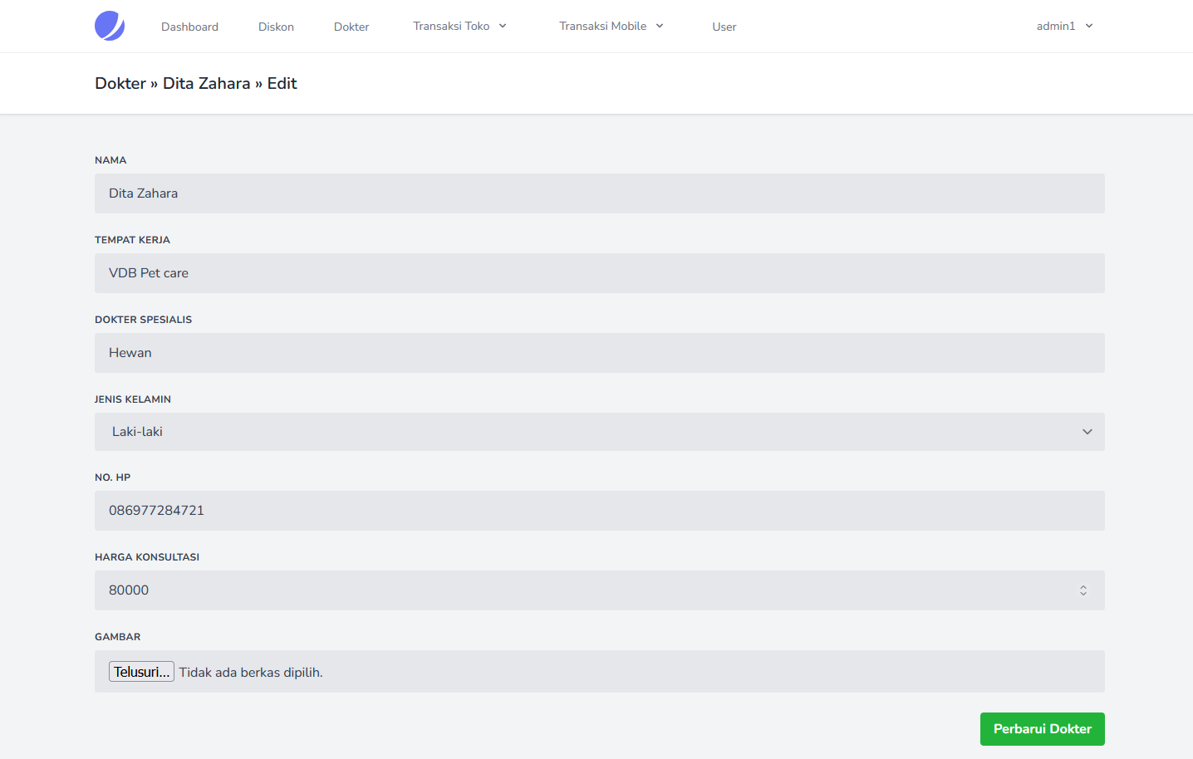
Gambar 3.43 Tampilan Halaman Web Admin Edit Dokter
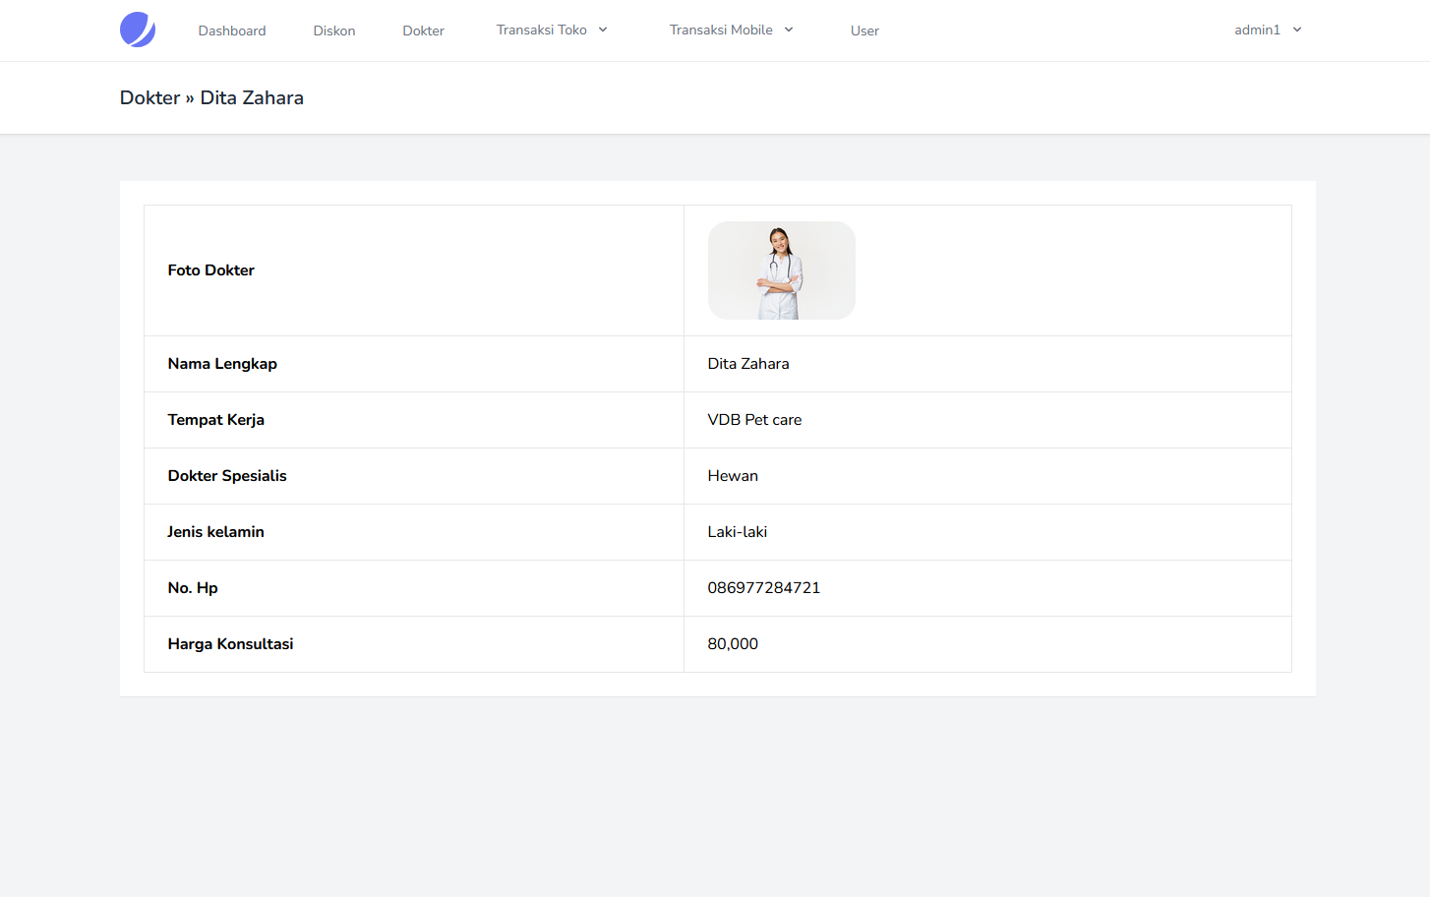
Gambar 3.44 Tampilan Halaman Web Admin Detail Dokter

- Halaman Web Admin Transaksi Toko Grooming
Halaman ini yaitu dipergunakan untuk mengelola jasa grooming yang datang ke tempatnya langsung tanpa menggunakan aplikasi mobile.
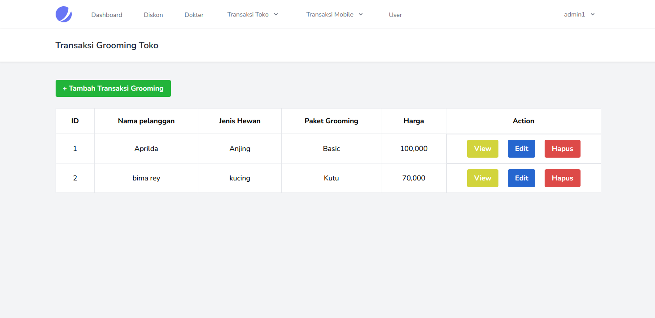
Gambar 3.45 Tampilan Halaman Web Admin Transaksi Toko Grooming
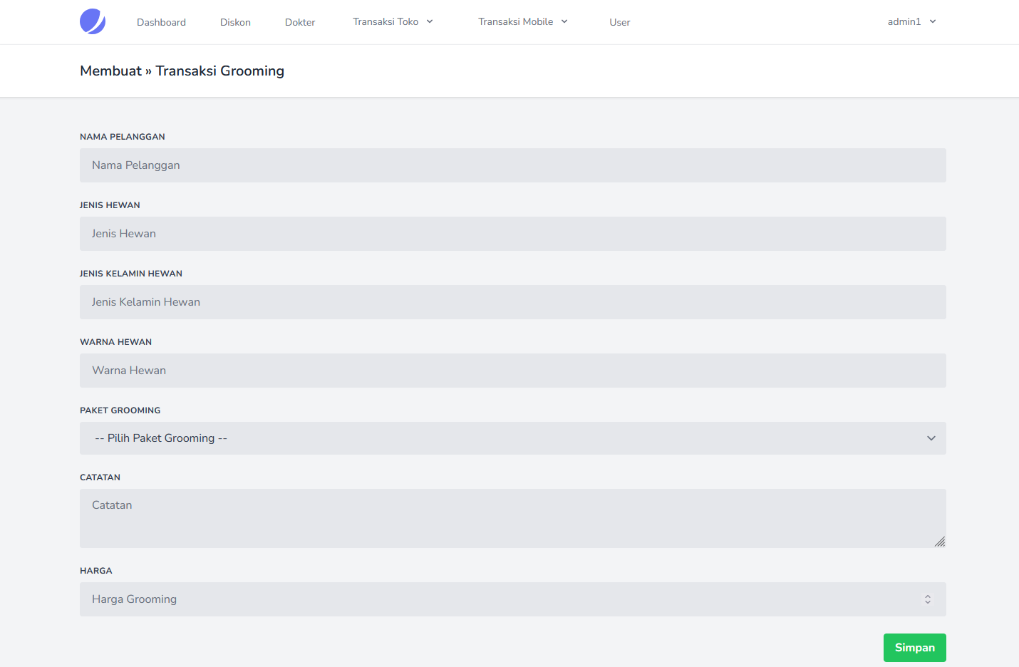
Gambar 3.46 Tampilan Halaman Web Admin Transaksi Toko Tambah Grooming

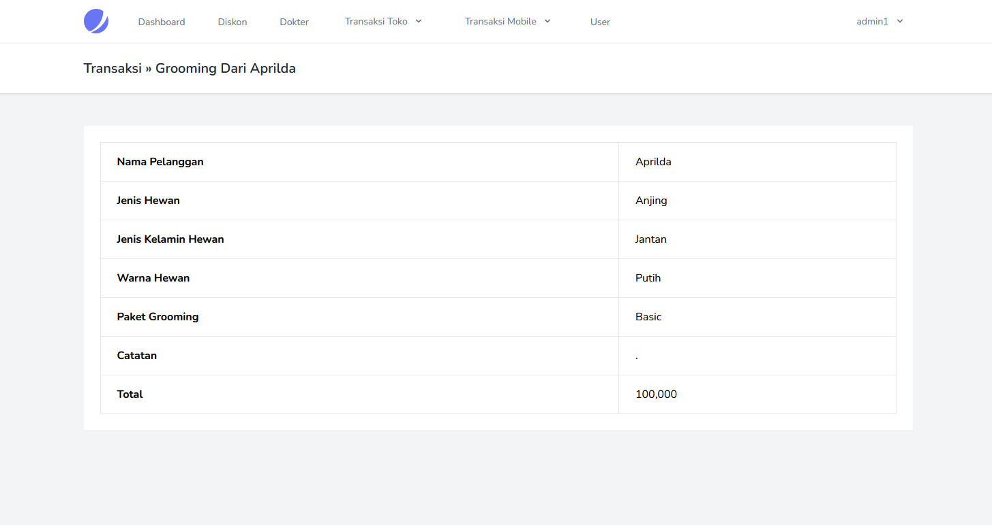
Gambar 3.47 Tampilan Halaman Web Admin Transaksi Toko Detail Grooming

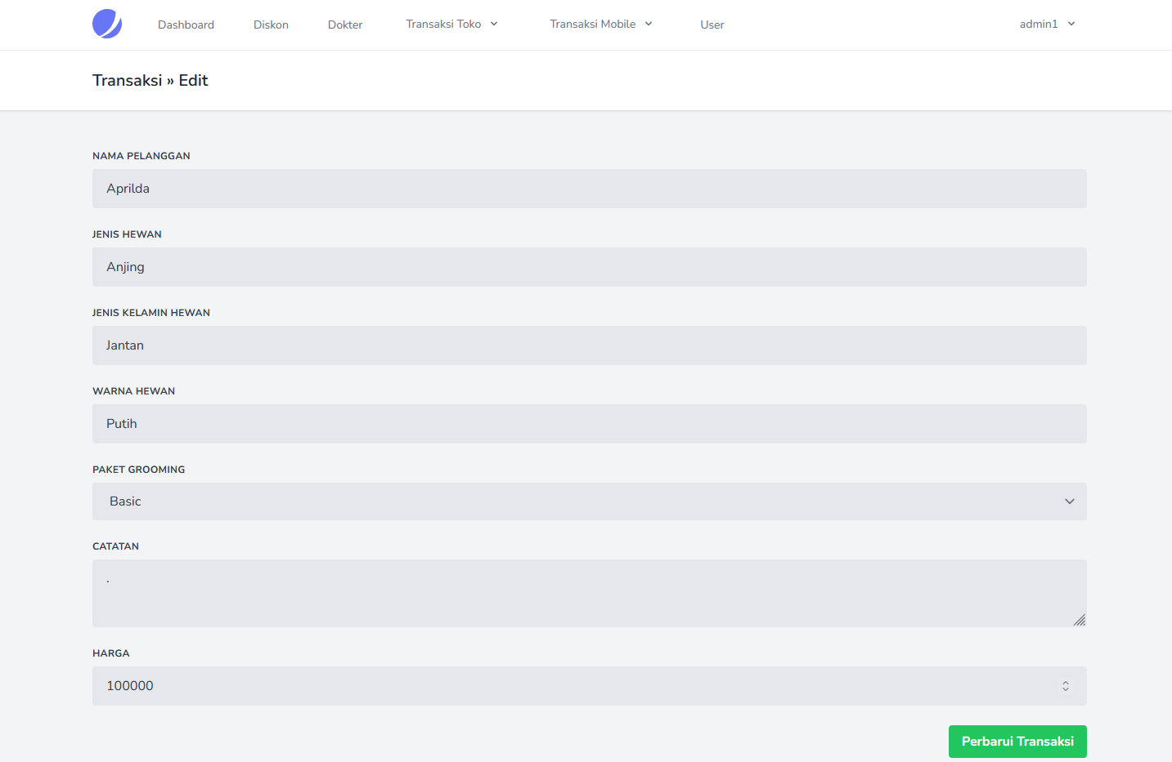
Gambar 3.48 Tampilan Halaman Web Admin Transaksi Toko Edit Grooming

- Halaman Web Admin Transaksi Toko Penitipan
Halaman ini yaitu dipergunakan untuk mengelola jasa penitipan yang datang ke tempatnya langsung tanpa menggunakan aplikasi mobile.
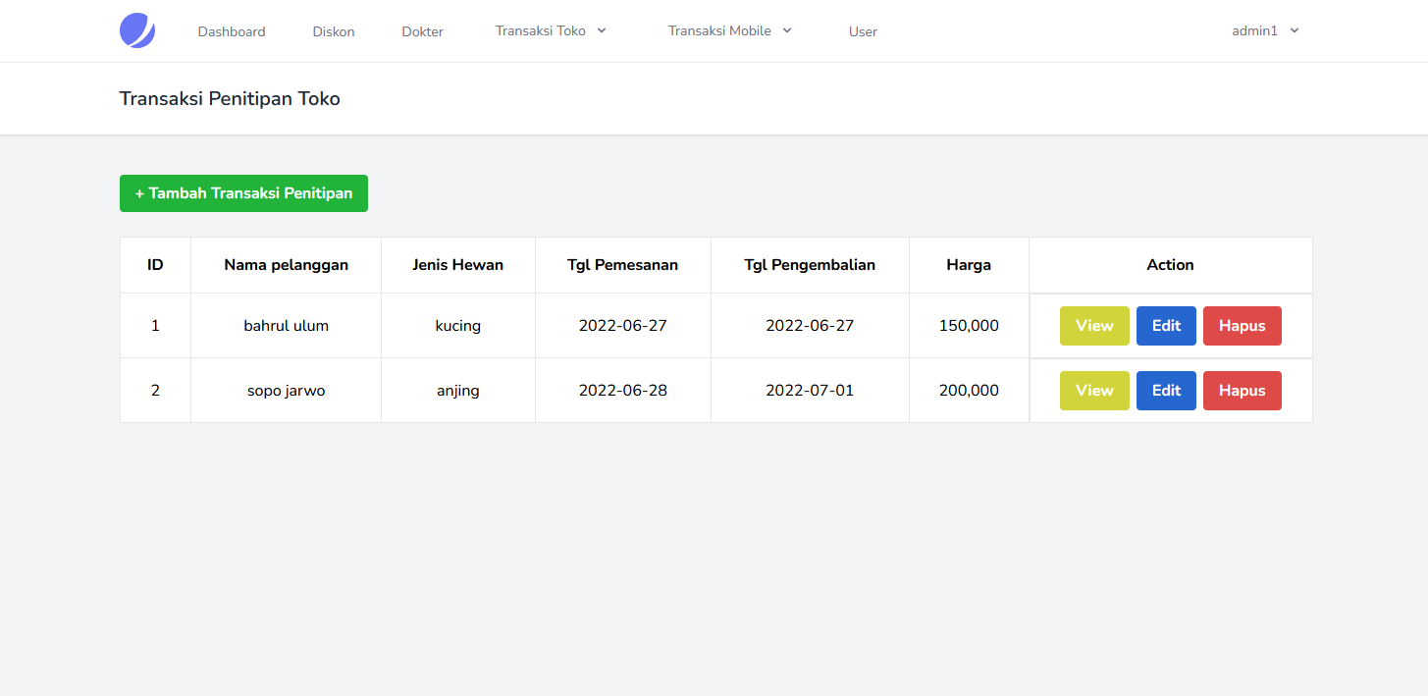
Gambar 3.49 Tampilan Halaman Web Admin Transaksi Toko Penitipan
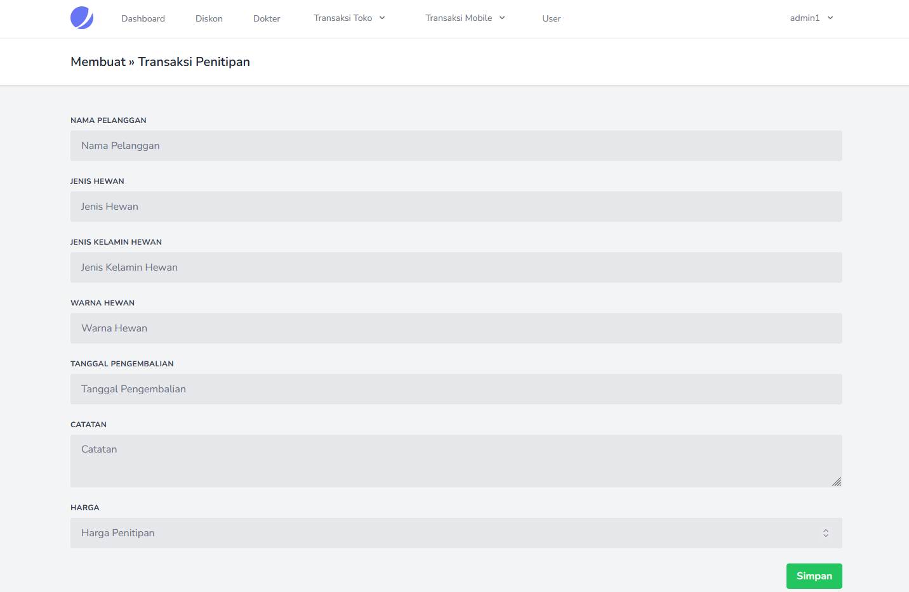
Gambar 3.50 Tampilan Halaman Web Admin Transaksi Toko Tambah Penitipan

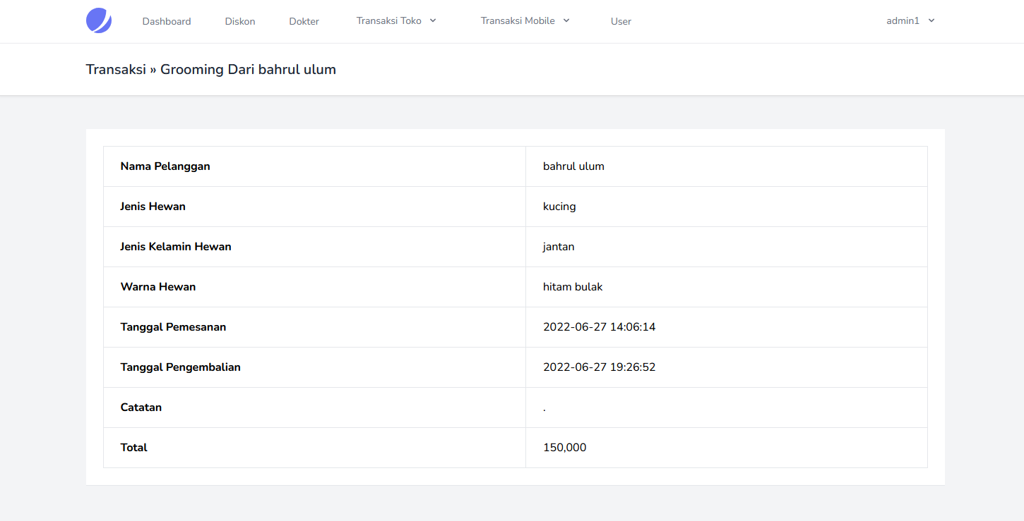
Gambar 3.51 Tampilan Halaman Web Admin Transaksi Toko Detail Penitipan

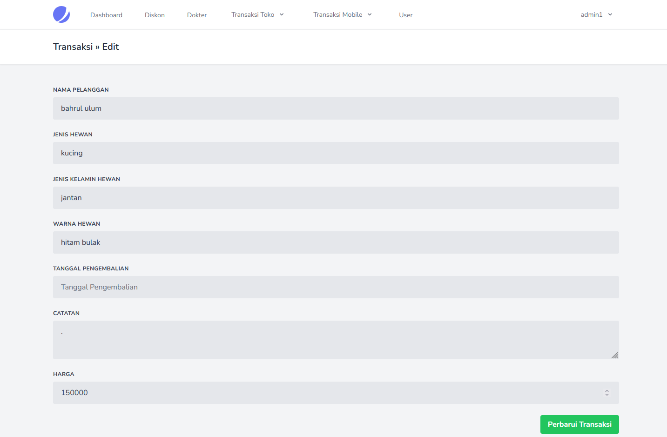
Gambar 3.52 Tampilan Halaman Web Admin Transaksi Toko Edit Penitipan

- Halaman Web Admin Transaksi Toko Pemeriksaan
Halaman ini yaitu dipergunakan untuk mengelola jasa pemeriksaan yang datang ke tempatnya langsung tanpa menggunakan aplikasi mobile.

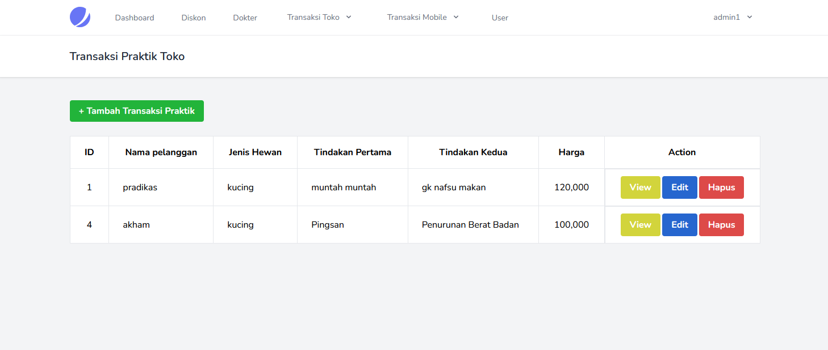
Gambar 3.53 Tampilan Halaman Web Admin Transaksi Toko Pemeriksaan
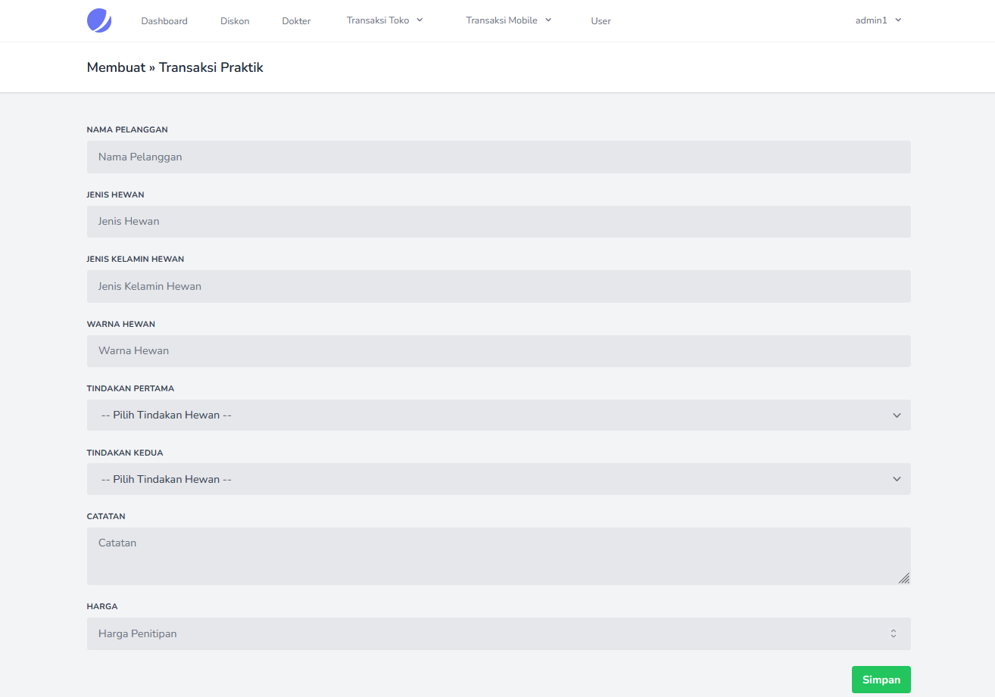
Gambar 3.54 Tampilan Halaman Web Admin Transaksi Toko Tambah Pemeriksaan

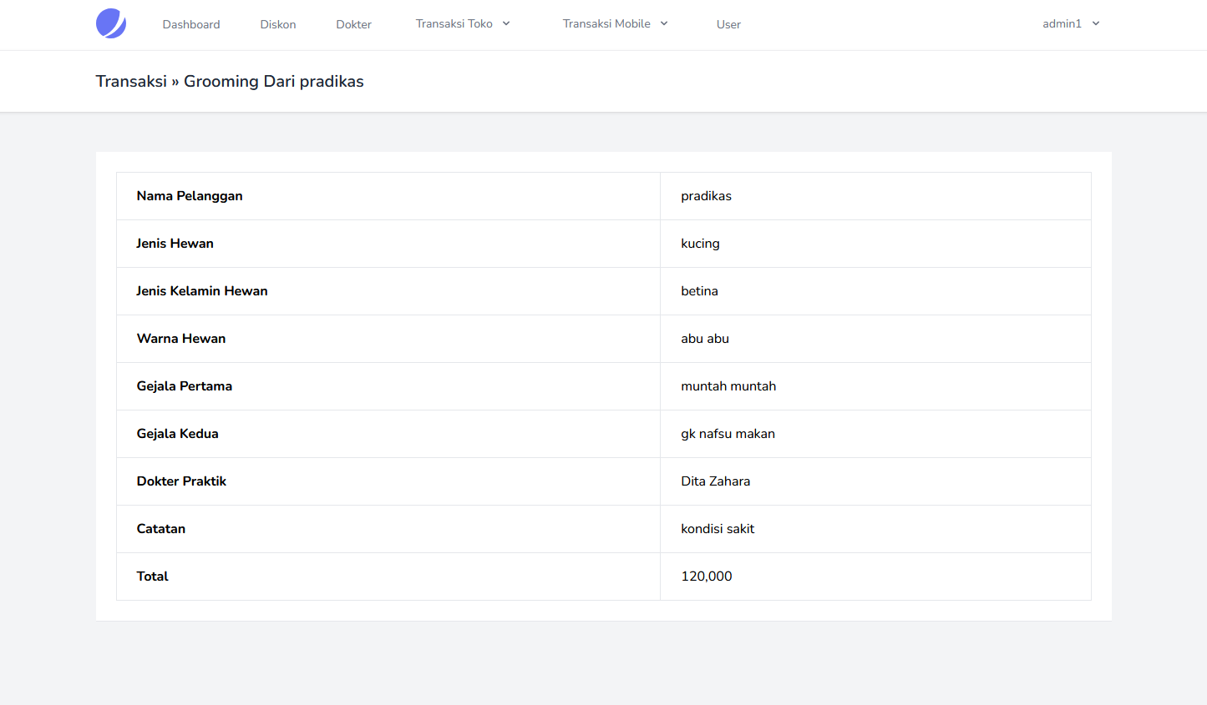
Gambar 3.55 Tampilan Halaman Web Admin Transaksi Toko Detail Pemeriksaan

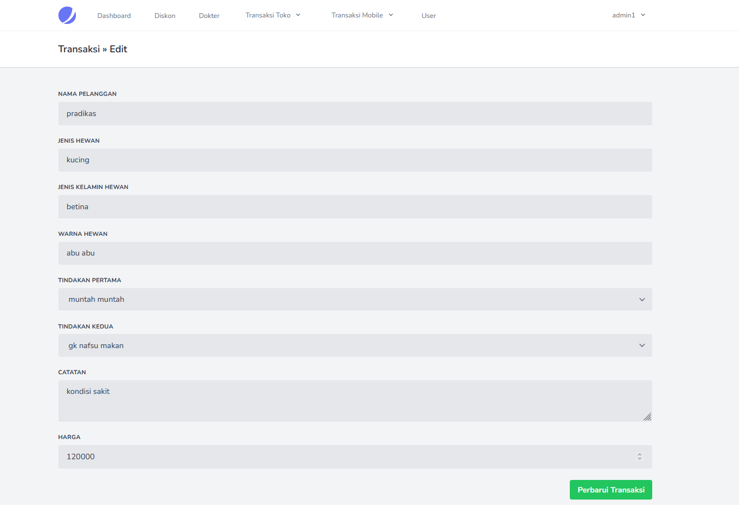
Gambar 3.56 Tampilan Halaman Web Admin Transaksi Toko Edit Pemeriksaan

- Halaman Web Admin Transaksi Grooming Dengan Mobile
Halaman ini yaitu dipergunakan untuk mengelola jasa grooming dengan menggunakan aplikasi mobile.
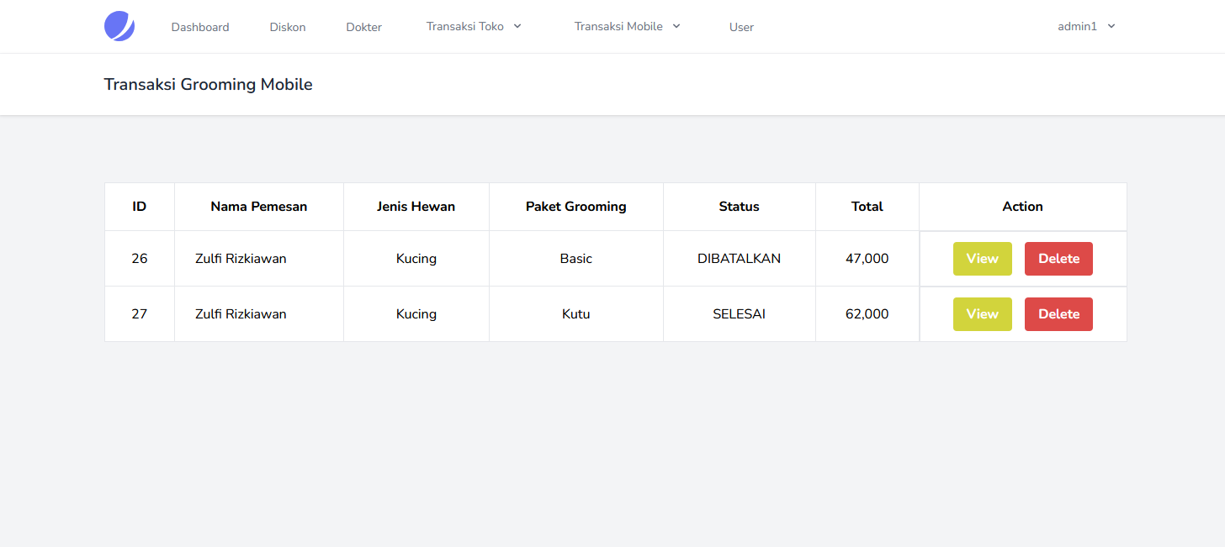
Gambar 3.57 Tampilan Halaman Web Admin Transaksi Grooming Dengan Mobile
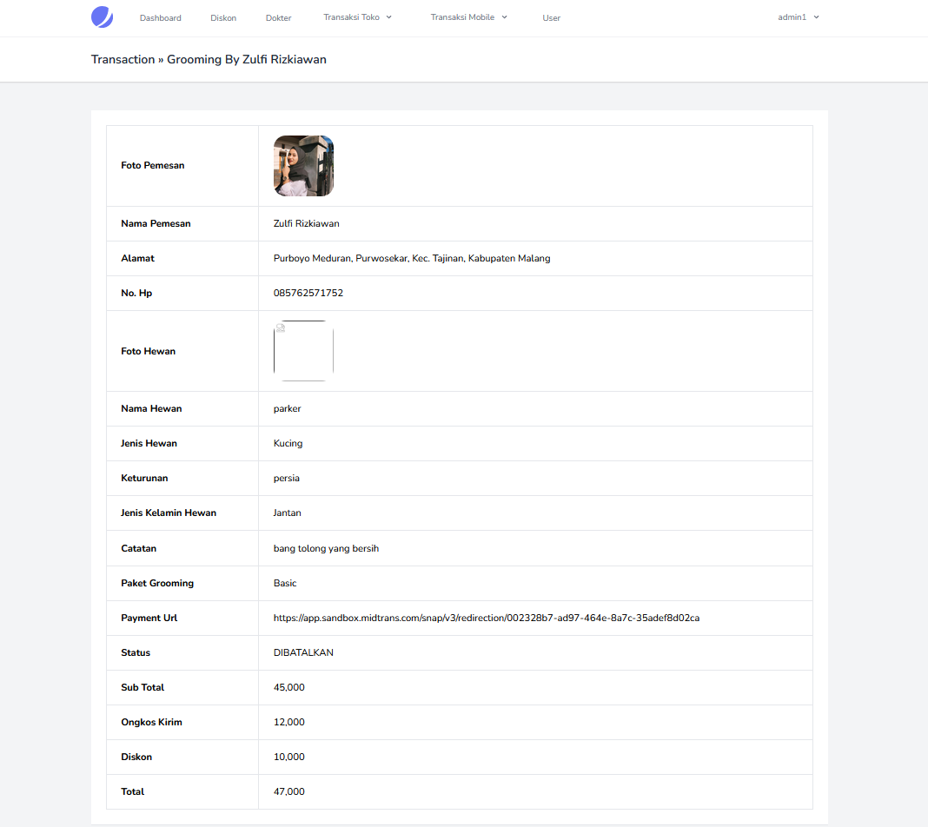
Gambar 3.58 Tampilan Halaman Web Admin Transaksi Detail Grooming Dengan Mobile

- Halaman Web Admin Transaksi Penitipan Dengan Mobile
Halaman ini yaitu dipergunakan untuk mengelola jasa penitipan dengan menggunakan aplikasi mobile.
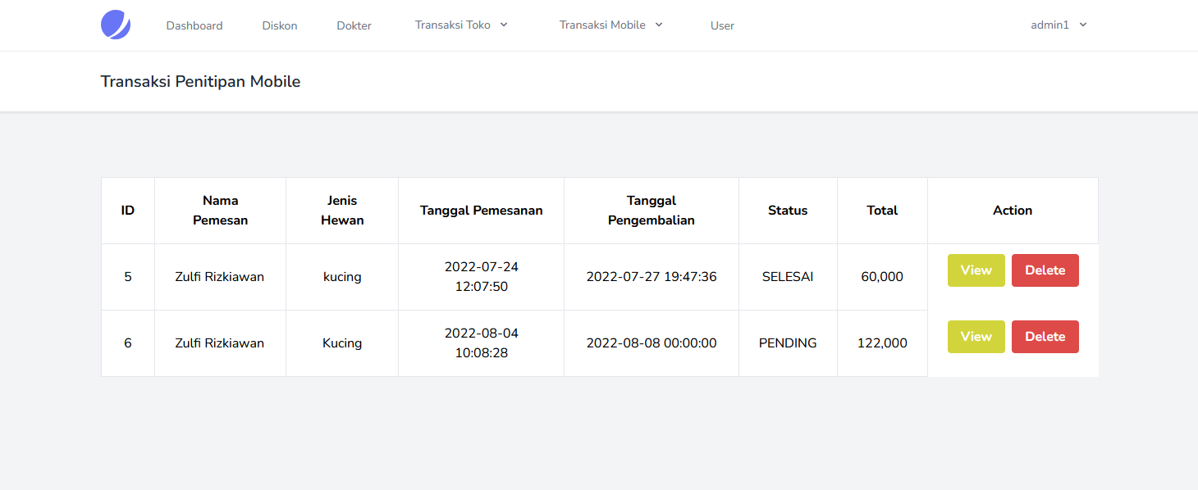
Gambar 3.59 Tampilan Halaman Web Admin Transaksi Penitipan Dengan Mobile

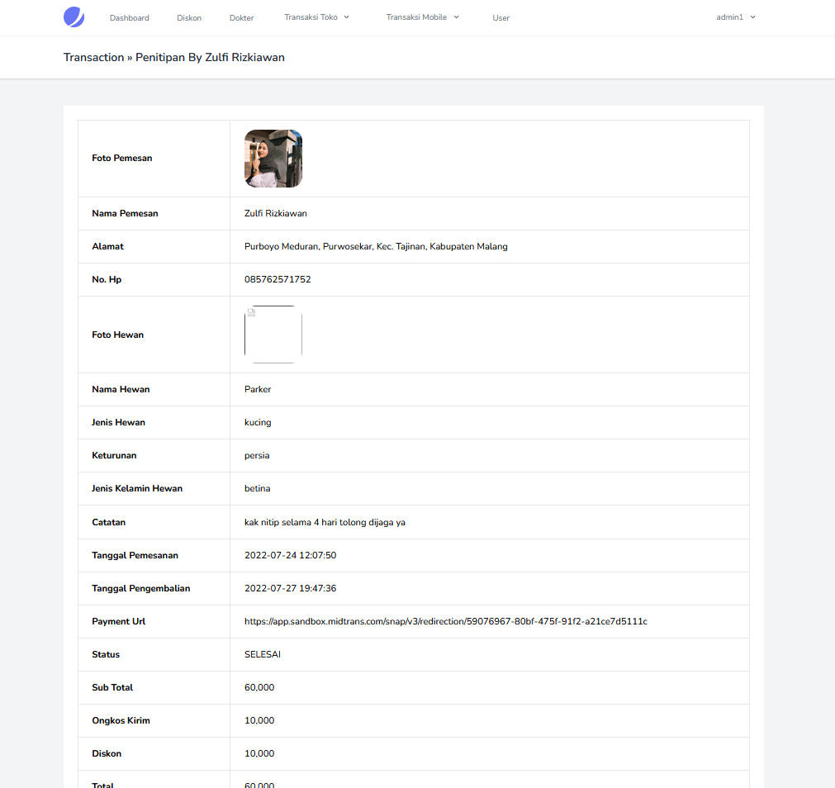
Gambar 3.60 Tampilan Halaman Web Admin Transaksi Detail Penitipan Dengan Mobile
- Halaman Web Admin Transaksi Pemeriksaan Dengan Mobile
Halaman ini yaitu dipergunakan untuk mengelola jasa pemeriksaan dengan menggunakan aplikasi mobile.
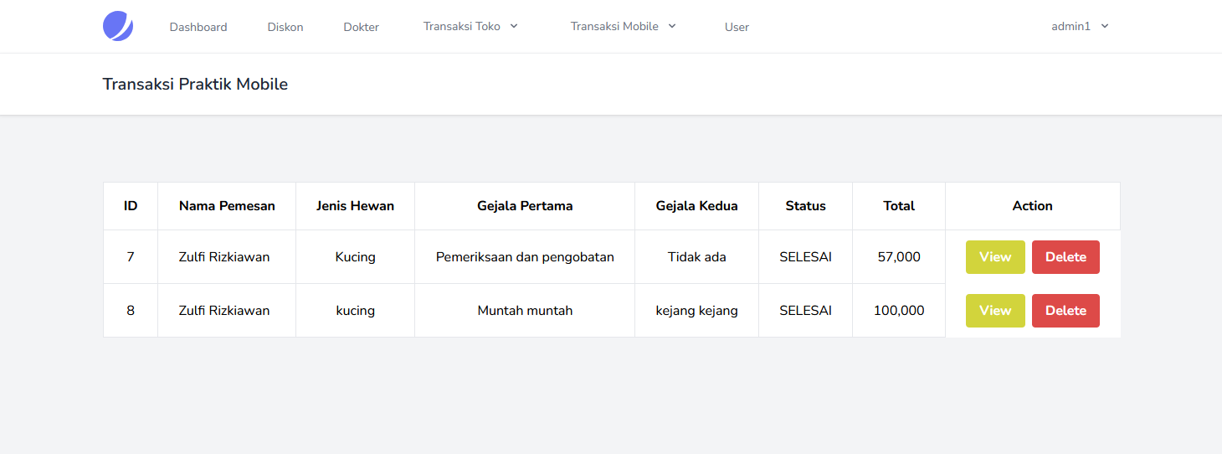
Gambar 3.61 Tampilan Halaman Web Admin Transaksi Pemeriksaan Dengan Mobile

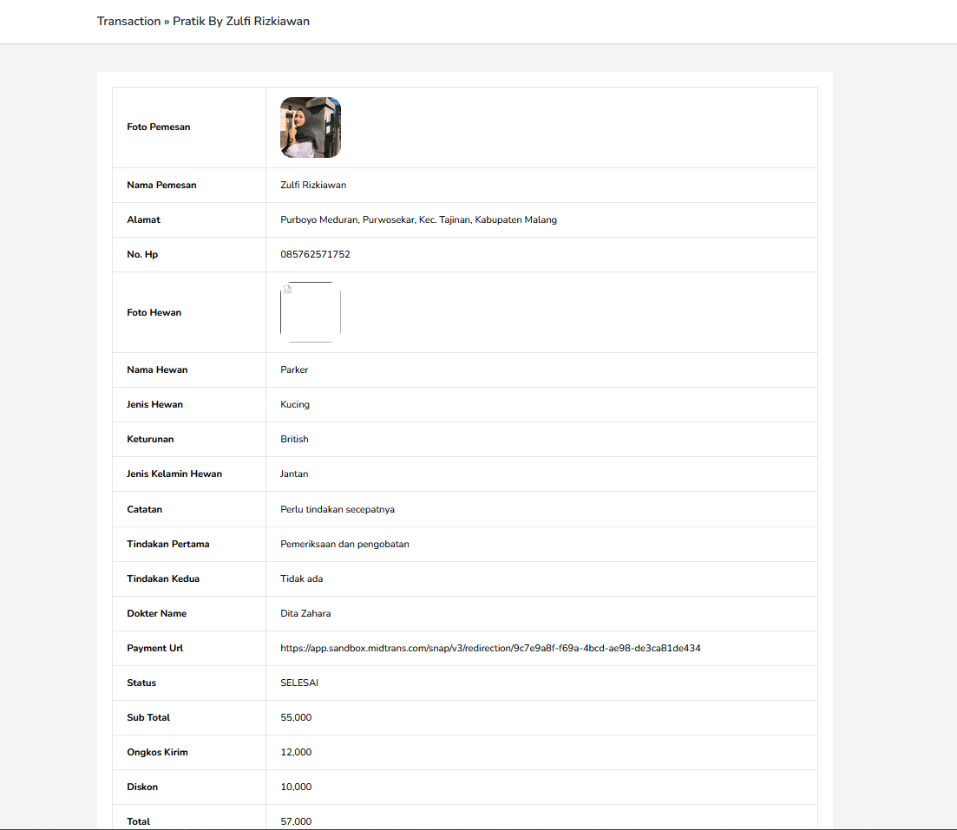
Gambar 3.62 Tampilan Halaman Web Admin Transaksi Detail Pemeriksaan Dengan Mobile
- Halaman Web Admin User
Halaman ini yaitu dipergunakan untuk mengelola data user dari admin atau pelanggan.
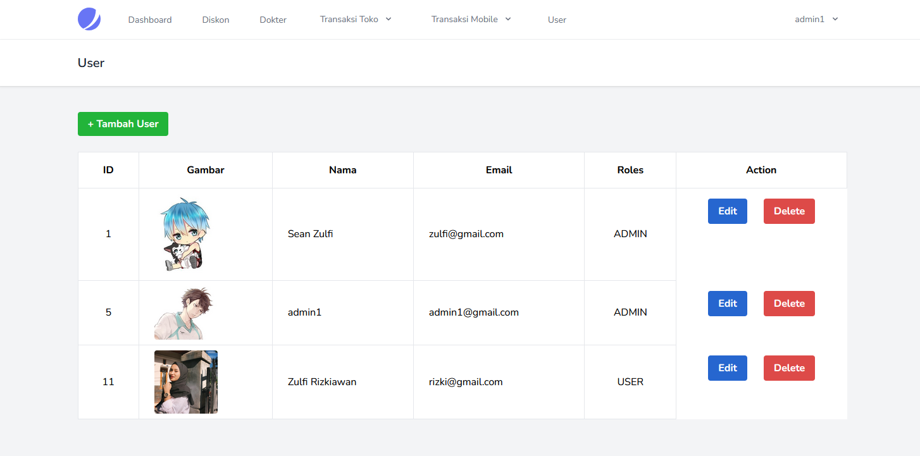
Gambar 3.63 Tampilan Halaman Web Admin User
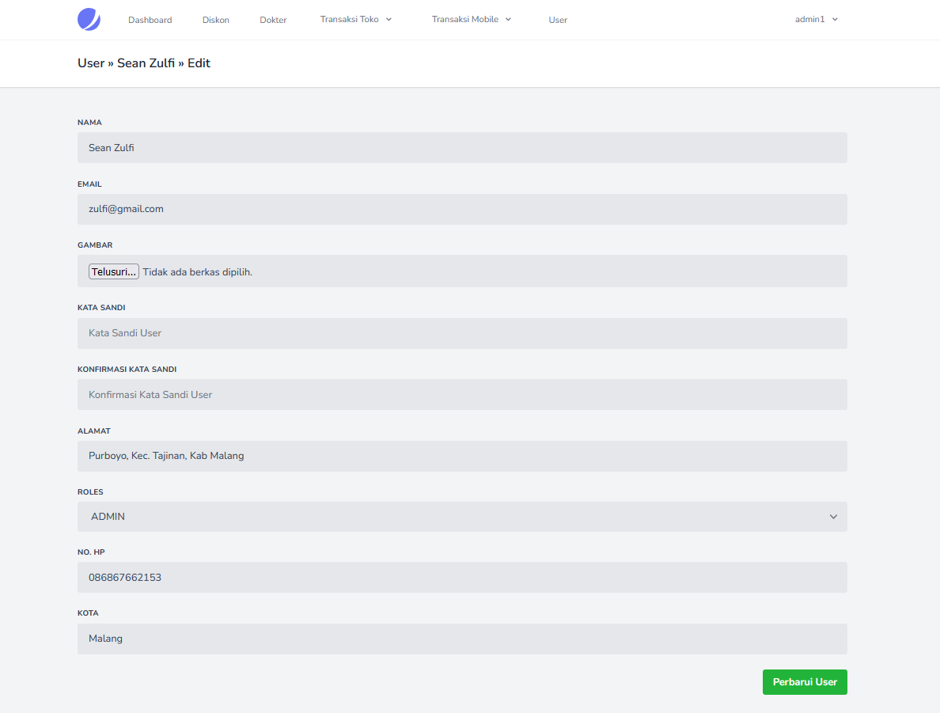
Gambar 3.64 Tampilan Halaman Web Admin Edit User
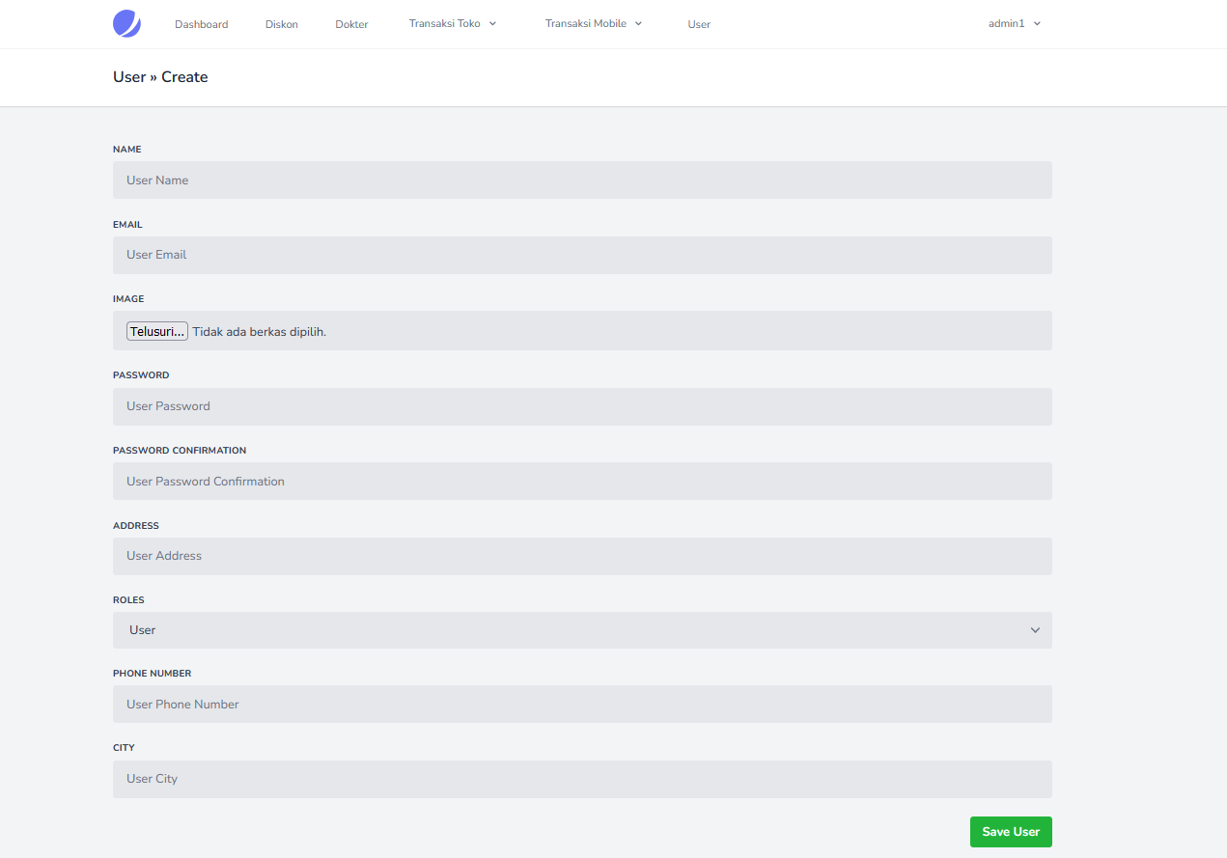
Gambar 3.65 Tampilan Halaman Web Admin Tambah User

Rancangan Pengujian
Berikut beberapa rancangan pengujian yang dilakukan oleh peneliti dengan cara metode pengujian, alat dan bahan, serta tahapan pengujian:

Metode Pengujian
Dalam penelitian ini, metode pengujian yang akan digunakan dalam pembangunan aplikasi ini adalah black box. Pengujian black box adalah pengujian yang dilakukan hanya dengan mengamati hasil eksekusi melalui data pengujian dan memeriksa fungsionalitas aplikasi.

Alat dan Bahan, Objek serta Tempat Pengujian
- Alat dan Bahan
Untuk kelancaran pengujian maka dibutuhkan alat dan bahan yaitu Personal computer(PC) atau laptop.
- Objek
Sesuai dengan tujuan dibuatnya aplikasi perawatan hewan di VDB, maka yang jadi objek pengujian adalah para pelanggan dan usaha jasa perawatan di VBD pet shop.
- Tempat
Tempat pengujian bisa dilakukan dimana saja, asal ada koneksi internet. Namun supaya objek pengujian mudah diperoleh, maka tempat pengujian dilaksanakan di sekitar di daerah kota malang.

Tahapan Pengujian Yang Akan Dilakukan, Antara Lain:
- Pengujian User interface(UI)
- Pengujian Fungsi Dasar Sistem
- Pengujian Validasi

Pengujian User interface(UI)
Pengujian User interfaceini bertujuan untuk mengetahui fungsionalitas dari elemen-elemen interface(seperti tombol dan hyperlink) yang terdapat pada tiap-tiap halamanbekerja dengan baik. Adapun rencana kasus uji pada pengujian User interfaceini dapat dilihat pada tabel dibawah ini.
Tabel 3.2 Kasus Uji Pengujian User interface
No | Kasus Uji | Hasil Yang Diharapkan
User Interface Untuk Pelanggan
1 | Halaman Login | Dapat menampilkan halaman login, serta memverifikasi email dan kata sandi sebelum masuk ke halaman beranda.
2 | Halaman Register | Dapat menampilkan halaman register, serta bisa mendaftar user sebagai pelanggan.
3 | Halaman Beranda | Dapat menampilkan halaman beranda dan memberikan pilihan layanan-layanan perawatan hewan kepada pelanggan.
4 | Halaman Layanan Grooming | Dapat menampilkan halaman layanan grooming, dapat mengisi data hewan yang ingin di grooming , serta dapat memproses pemesanan layanan grooming .
5 | Halaman Layanan Penitipan | Dapat menampilkan halaman layanan penitipan, dapat mengisi data hewan yang ingin di penitipan, serta dapat memproses pemesanan layanan penitipan.
6 | Halaman Layanan Pemeriksaan Dr.Hewan | Dapat menampilkan halaman layanan Pemeriksaan Dr.hewan, dapat mengisi data hewan yang ingin di Pemeriksaan Dr.hewan, serta dapat memproses pemesanan layanan Pemeriksaan Dr.hewan.
7 | Halaman Pesanan | Dapat menampilkan halaman pesanan, serta dapat menampilkan daftar pesanan dari pelanggan.
8 | Halaman Detail Pesanan | Dapat menampilkan halaman detail pesanan dari pelanggan.
9 | Halaman Profil Dokter Hewan | Dapat menampilkan halaman profil dokter hewan, serta dapat berkonsultasi dengan meredirect dari aplikasi VDB ke aplikasi WhatsApp.
10 | Halaman Akun | Dapat menampilkan halaman akun, serta menampilkan nama dan foto pengguna aplikasi.
11 | Halaman Edit Profil | Dapat menampilkan halaman edit profil, serta bisa memperbarui data profil pelanggan.

Pengujian Fungsi Dasar Sistem
Fungsi dasar dari sistem pengujian dirancang untuk mengetahui fungsi dasar dalam aplikasi. Rencana kasus uji yang digunakan untuk menguji fungsi dasar sistem ditunjukkan pada tabel dibawah ini.
Tabel 3.3 Kasus Uji Pengujian Fungsi Dasar Sistem
No | Kasus Uji | Hasil Yang Diharapkan
1 | Pengujian fungsi daftar untuk pelanggan | Sistem dapat menyimpan data pelanggan yang baru mendaftar.
2 | Pengujian fungsi login | Sistem dapat memproses user apakah sudah terdaftar atau tidak.
3 | Pengujian fungsi pemesanan layanan | Sistem dapat menyimpan data pelanggan yang baru memesan pelayanan perawatan hewan.
4 | Pengujian fungsi konsultasi dengan dokter | Sistem dapat meredirect dari aplikasi VDB ke aplikasi WhatsApp agar pelanggan bisa berkonsultasi dengan dokter hewan.
5 | Pengujian fungsi memperbarui profil | Sistem dapat memperbarui profi
6 | Pengujian fungsi pembatalan pemesanan | Sistem dapat membatalkan pemesanan
7 | Pengujian fungsi menolak pemesanan | Sistem dapat menolak pemesanan

Pengujian Validasi
Pengujian verifikasi dirancang untuk mengetahui apakah verifikasi dalam sistem berjalan dengan baik. Rencana uji kasus untuk uji verifikasi ini dapat dilihat pada tabel dibawah ini.
Tabel 3.4 Kasus Uji Pengujian Validasi
No | Kasus Uji | Hasil Yang Diharapkan
1 | Validasi jika email dan atau kata sandi di halaman login tidak sesuai atau tidak diisi | Sistem dapat menampilkan pesan dan peringatan bahwa email dan atau kata sandi yang dinput salah atau tidak diisi.
2 | Validasi data tidak kosong dihalaman pendaftaran | Sistem akan menampilkan pesan kalau ada data yang tidak diisi.
3 | Validasi data tidak kosong dihalaman layanan perawatan hewan | Sistem akan menampilkan pesan kalau ada data yang tidak diisi.

